Índice
Índice pag.1
Introducción pag.2
Análisis de Ofertas Laborales pag.3
Reclutamiento, Selección pag.3
Descripción y Evaluación de Puestos pag.9
Salarios, Incentivos, Beneficios pag.11
Capacitación, Promoción pag.12
Agencia de empleo pag.15
Solicitud de empleo pag.17
Currículum Vitae y Cartas de Presentación pag.18
Aviso para un medio gráfico pag.30
Mercado Laboral Actual: Conclusiones pag.31
Conclusión pag.32
Anexo pag.34
Mercado Laboral Actual pag.34
Metodología de Selección pag.52
Avisos utilizados pag.61
Introducción

Para el cumplimiento de los objetivos organizacionales es fundamental disponer de recursos humanos lo suficientemente capacitados y formados para el desempeño de sus actividades, que redundará en un efecto sinérgico, subordinando sus metas a esas metas globales, en pos del bien común.
Toda organización tiene una cultura propia, una idiosincrasia que la identifica y a su vez define qué perfil de trabajador es requerido, cuáles son sus aptitudes y actitudes, qué características son deseables en una persona para formar parte de la misma. Si bien con desempeño de las tareas cada miembro va internalizando las normas y la cultura organizacional, además de incorporando conocimientos y mejorando la destreza, es de vital importancia que desde su inserción los mismos cumplan medianamente con ciertas características. Es por ello que el proceso de admitir personas, lo cual implica el reclutamiento y selección de los mismos, afectará directamente en el cumplimiento de los objetivos establecidos.
Por otra parte, los integrantes de este grupo de trabajo nos estamos formando académicamente con el fin de satisfacer los requerimientos de aquellas organizaciones que contraten nuestros servicios, por lo cual, debemos tener un conocimiento de cuáles son los requerimientos y exigencias de las mismas, para poder insertarnos laboralmente de manera efectiva. El análisis de las ofertas laborales nos proporcionará una visión de estos requerimientos, además de conocer cuáles son los conocimientos que actualmente están en auge, y disponiendo de los mismos, facilitar nuestro ingreso a la vida laboral profesional.
Las agencias de empleo son muy útiles tanto para los oferentes como para los demandantes de trabajo. Conocer las metodologías que utilizan para el reclutamiento y selección de personal nos proporcionará nuevas herramientas al momento de vivir estas experiencias.
De la misma forma el Currículum Vitae es un medio apropiado del que disponen tanto los aspirantes a un puesto de trabajo como las organizaciones que requieren cubrirlo para facilitar el contacto y la posterior contratación. El confeccionarlo representa un avance hacia el objetivo de la inserción laboral efectiva.
Tanto la búsqueda y tabulación de los avisos de ofertas laborales, como el análisis de artículos periodísticos nos proporcionará una visión de la realidad del mercado laboral de los informáticos, y nos proporcionará una idea de hacia dónde debemos dirigir nuestros esfuerzos, con el fin de cumplir nuestras metas profesionales.
Análisis de ofertas laborales

- Reclutamiento, Selección

Cantidad de avisos seleccionados para este subsistema: 210

- Nivel de conocimientos exigidos para cubrir el cargo

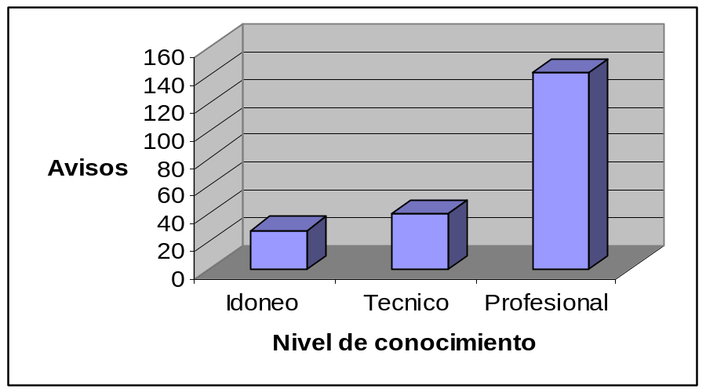

La búsqueda de informáticos en Córdoba está centrada en su mayoría en personas con formación profesional, y en menor medida en técnicos e idóneos, en ese orden. El 68 por ciento de los especialistas buscados son profesionales, siendo los técnicos el 19 por ciento, y los idóneos el 13 por ciento. Se busca un alto nivel de formación académica para los cargos informáticos.

- 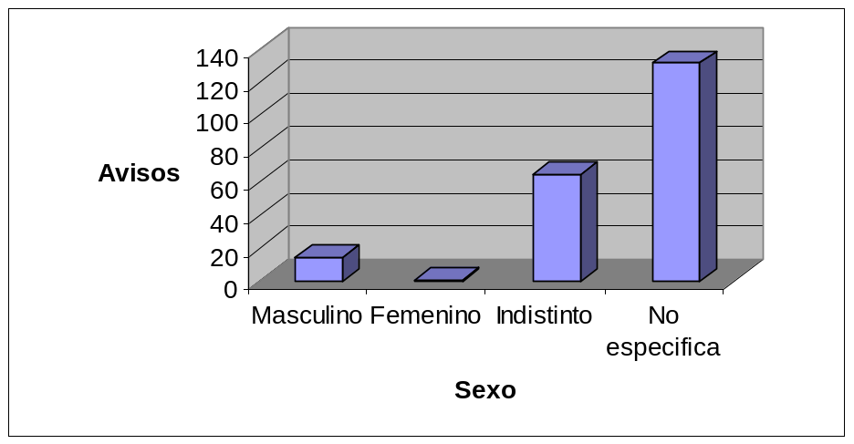Sexo

Sólo el 7 por ciento de los avisos especifica un sexo para el informático buscado. En tanto que es indiferente el sexo en el 30,5 por ciento de los casos analizados, sin especificar sexo en los casos restantes. Entones es posible inferir que el sexo no es una variable tan importante al momento de seleccionar personal informático.

- Metodología del primer contacto

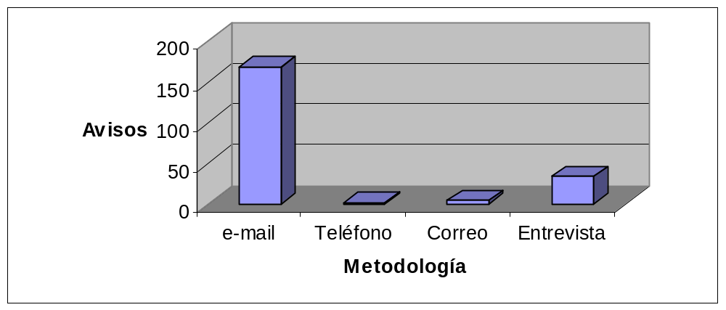

El primer contacto al momento de reclutar personal se efectúa en el 80,5 por ciento de los casos utilizando el e-mail. La segunda metodología utilizada es la entrevista con el 16 por ciento, quedando bastante relegados el contacto postal y el telefónico, en ese orden. Tanto las consultoras en recursos humanos como las empresas consideran más apropiados el contacto vía e-mail con los aspirantes informáticos.

- Experiencia en el cargo

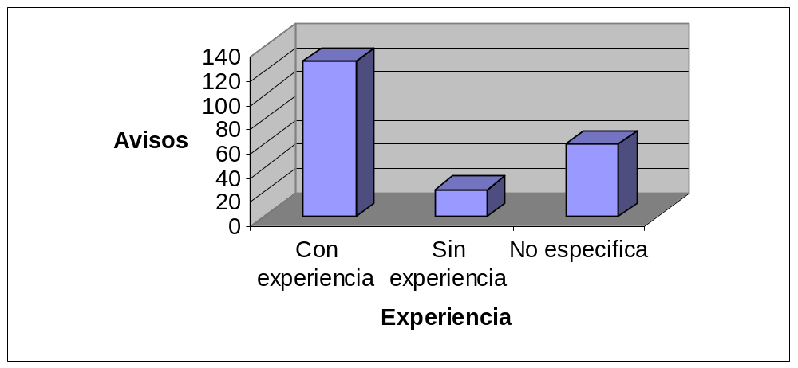

En el área Informática se buscan personas con una experiencia previa en el 61 por ciento de los casos. No se especifica la experiencia en el 28,5 por ciento, mientras que sólo el 10,5 por ciento de las empresas solicita personal informático sin experiencia. De esta manera, es posible determinar que la experiencia es muy valiosa al momento de contratar un informático.

- Nivel de presencia

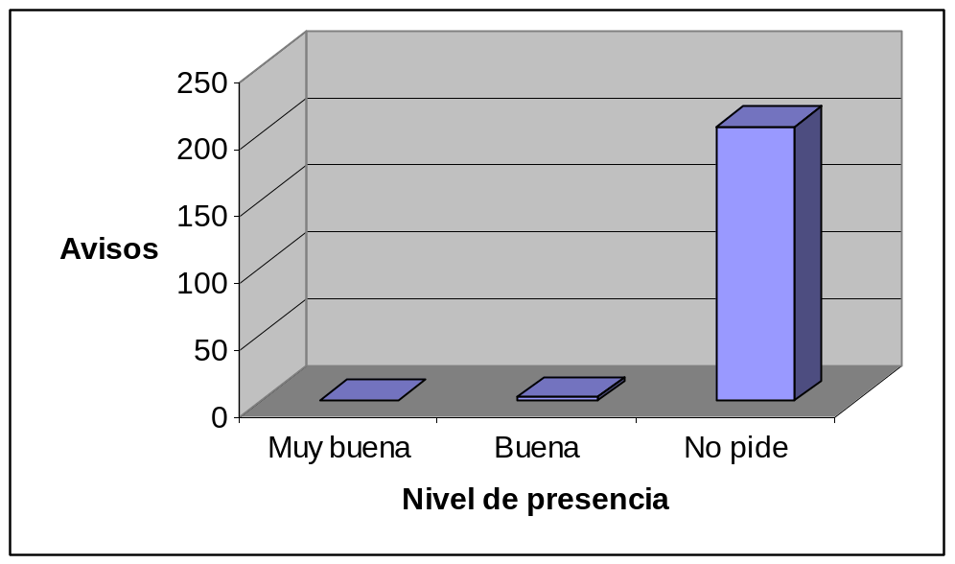

En el 98 por ciento de los avisos evaluados no se pide un nivel de presencia bueno o muy bueno. Sólo en el 0.5 por ciento se especificó muy buena presencia, y en el restante 1.5 por ciento, buena. A través de estos datos se puede inferior que un nivel bueno de presencia no es tan relevante al momento de seleccionar un informático. Sin embargo consideramos que esta apreciación es errónea, ya que para la contratación de una persona consideramos que es implícita una presencia apropiada.

- Disponibilidad horaria

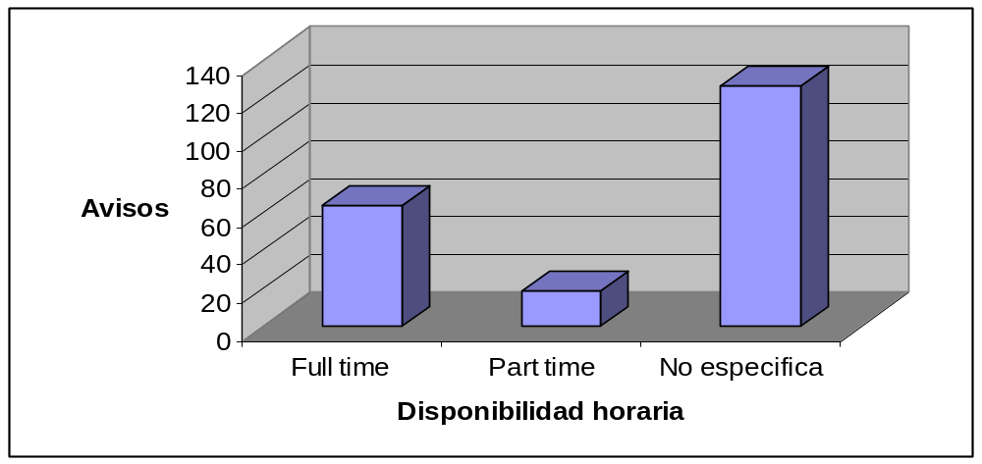

En el 30,5 por ciento de lo casos la contratación será full-time, mientras que en el 9 por ciento será part-time. Hay un bajo nivel de especificidad de la disponibilidad horaria, ya que el 60,5 por ciento de los avisos no establece si se trata de un empleo full-time o part-time.

- Edades

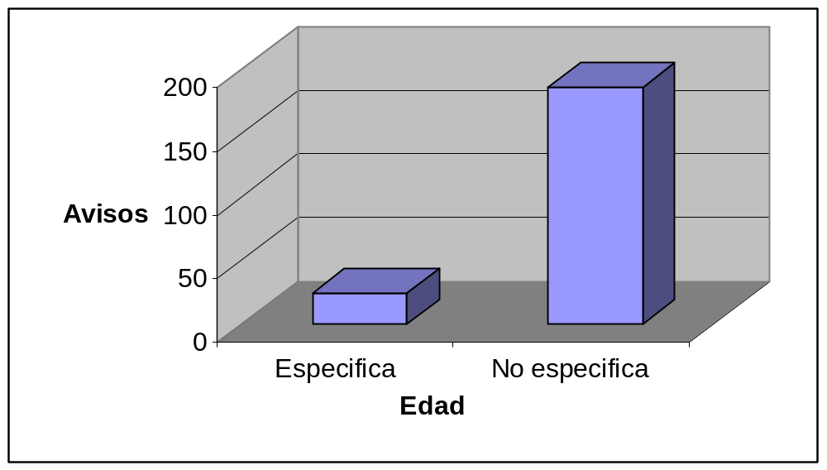

Sólo se especifica la edad de los aspirantes en el 11,5 por ciento de los casos, sin establecerla en el 88,5 por ciento restante. De este modo, es posible inferir que la variable edad no es tan relevante al momento de incorporar personal informático.

De los avisos que especifican edad, las mismas se distribuyen de la siguiente manera:
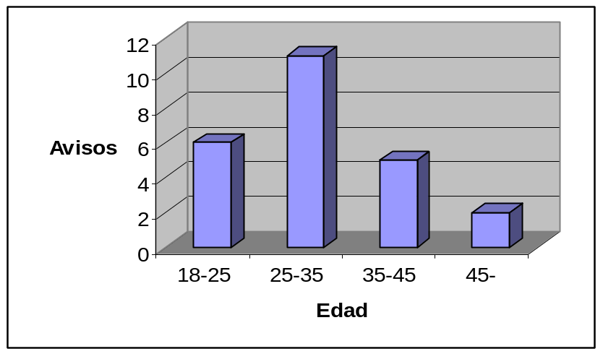
Cuando se especifica edad se busca en general gente joven para iniciarse o perfeccionarse en las distintas ramas de la informática. Para puestos más jerárquicos y con mayor responsabilidad se solicitan personas de mayor edad.

  - Otros

Cantidad de avisos seleccionados para este subsistema: 82

- Residencia en Córdoba

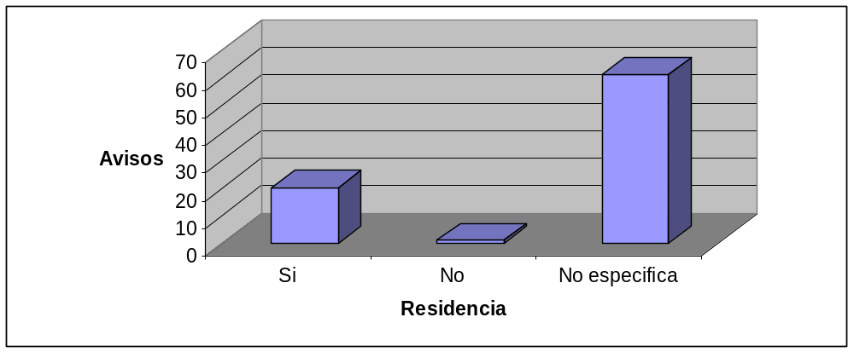

En el 24 por ciento de los casos analizados se solicitan informáticos que residan en Córdoba. Mientras que no se especifica en el 74 por ciento. Esto implica que no es tan relevante el lugar de residencia al momento de decidir la incorporación de un informático a la empresa.

- Idioma Inglés requerido

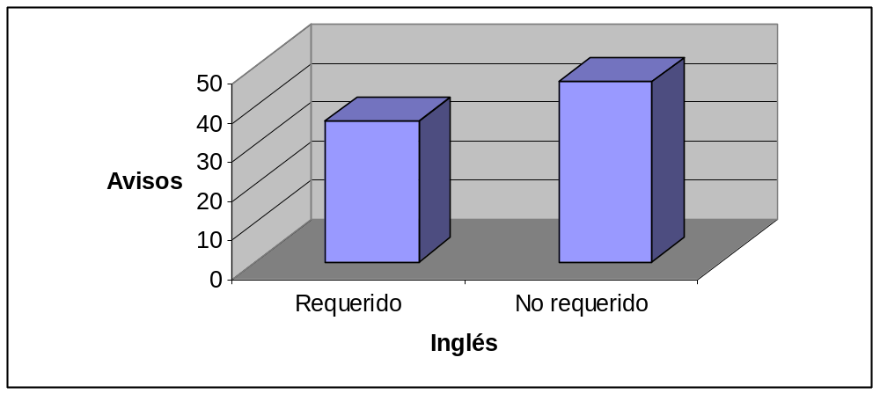

En el 44 por ciento de los casos analizados es el idioma inglés un requerimiento que será considerado al momento de seleccionar un informático, mientras que no se requiere en un 56 por ciento de los casos. Evidentemente es recomendable, y considerado al momento de decidir, que el candidato a un puesto de trabajo tenga conocimiento de inglés.

- De los avisos que requieren inglés cuáles lo expresan como un requisito excluyente.

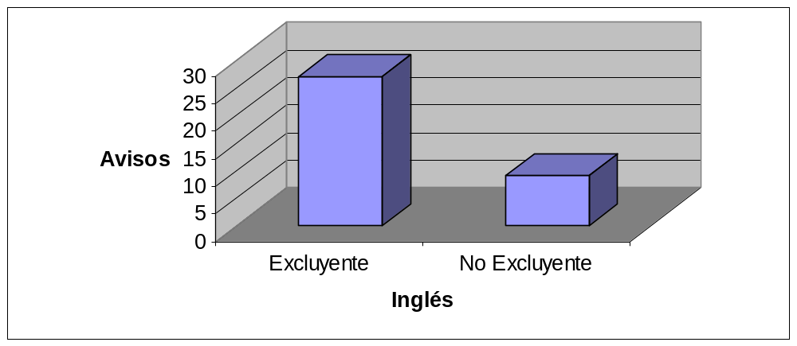

De los avisos que explicitaban el idioma inglés como requerimiento, este es excluyente en un 75 por ciento de los casos, y sólo en el 25 por ciento no es excluyente. De este modo, se reafirma la necesidad de que los informáticos deben tener conocimientos del idioma inglés.

- Descripción y evaluación de puestos

Cantidad de avisos seleccionados para este subsistema: 200

- Perfiles solicitados
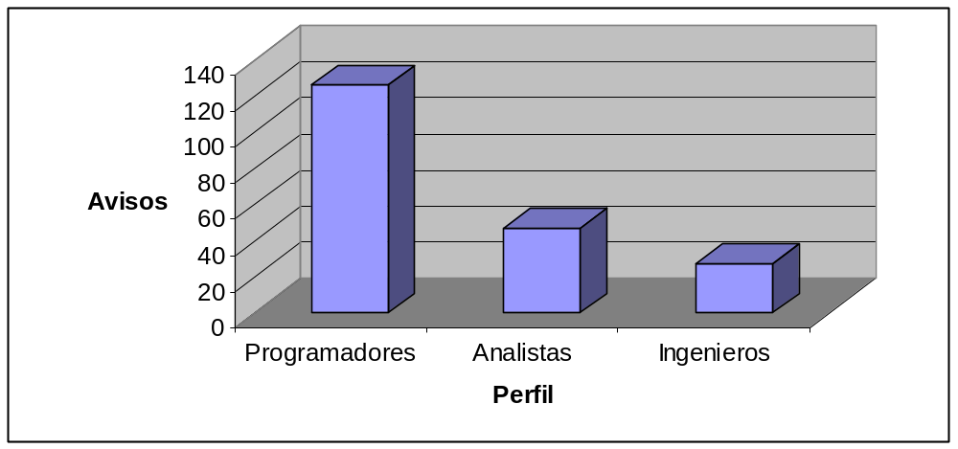

El 63 por ciento de los avisos analizados tienen como fin el seleccionar programadores, mientras que se solicitan cubrir puestos de analista en el 23,5 por ciento y de ingeniero en el 13,5 por ciento restante. El mercado laboral actual es evidentemente favorable para programadores.

- Grado de detalle de la tarea a realizar

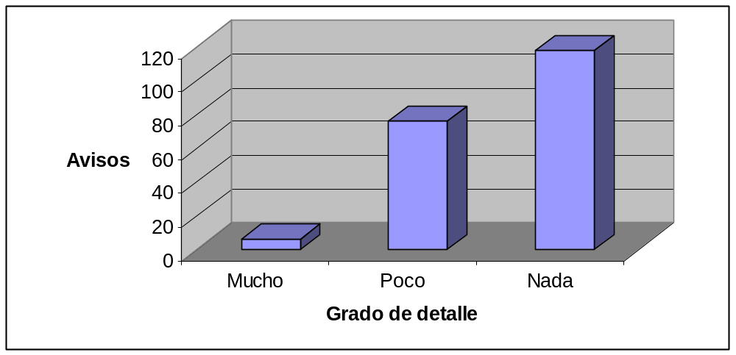
Sólo en el 3 por ciento de los casos analizados se detalla mucho la tarea que desarrollará el informático seleccionado. En la mayoría de las veces el detalle es nulo, 59 por ciento, y es poco el detalle en el restante 38 por ciento. Evidentemente, no es considerado tan relevante por las empresas el detallar las tareas al momento de efectuar el reclutamiento de informáticos.

- Salarios, incentivos, beneficios

Cantidad de avisos seleccionados para este subsistema: 100

- Nivel de salario

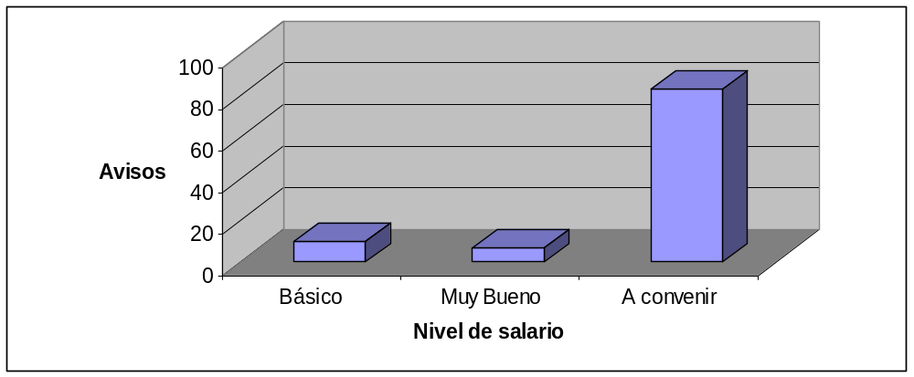
En el 83 por ciento de los casos analizados se establece que el salario será convenido entre las partes, mientras que se especifica que el mismo es básico en el 10 por ciento y muy bueno en el 7 por ciento. De esta manera, es posible inferir que al momento de establecer el salario será muy importante considerar cuánto es lo pretendido por el aspirante y el monto que está la empresa a asignar a quien cubra el puesto vacante en informática.

- Beneficios e incentivos

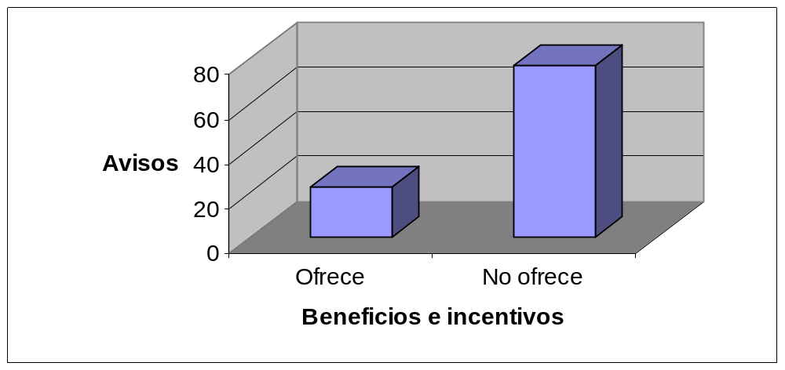

Es muy alto el porcentaje de avisos que no ofrece beneficios e incentivos, el 77 por ciento. Sólo el 23 por ciento los ofrece. Entonces pueden determinarse dos cosas. Por un lado los beneficios e incentivos no son considerados como atractivos al momento de buscar un informático o es que realmente el puesto a cubrir no ofrece beneficios e incentivos.

- Capacitación, promoción

Cantidad de avisos seleccionados para este subsistema: 85

- Posibilidades de perfeccionamiento

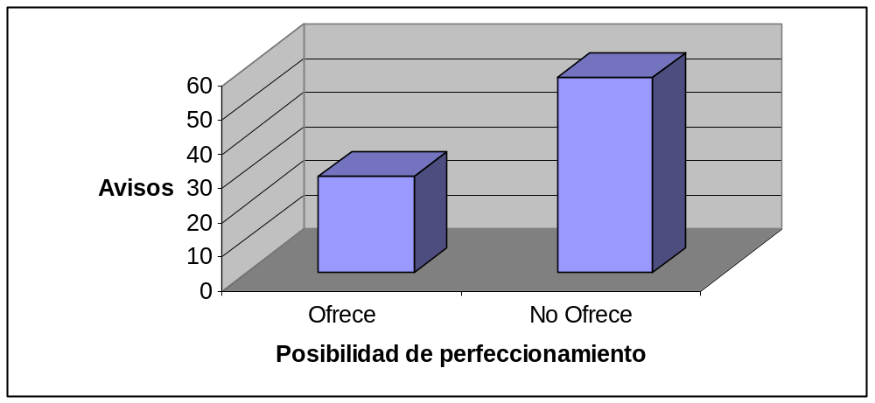

Es muy alto el porcentaje de avisos que no ofrece posibilidades de perfeccionamiento, el 67 por ciento, mientras que solamente el 33 por ciento los ofrece. Nuevamente pueden determinarse dos situaciones posibles. Por un lado las posibilidades de perfeccionamiento no son consideradas como atractivas al momento de buscar un informático o es que realmente el puesto a cubrir no ofrece posibilidades de perfeccionamiento.

- Posibilidades de ascenso

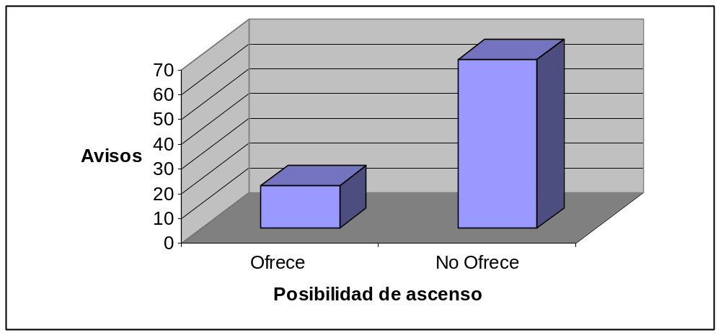
El análisis de los datos es similar al punto anterior. Es muy alto el porcentaje de avisos que no ofrece posibilidades de ascenso, el 80 por ciento, mientras que solamente el 20 por ciento los ofrece. De esta manera, por un lado las posibilidades de ascenso no son consideradas como atractivas al momento de reclutar informáticos o el puesto a cubrir no ofrece posibilidades reales de ascenso.

- Nivel de capacitación requerido

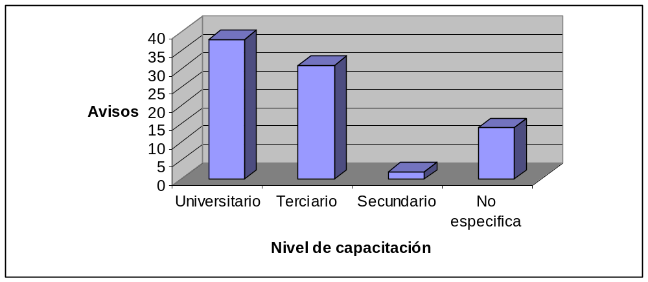
En el mercado laboral de los informáticos se está buscando personal altamente capacitado, ya que el 45 por ciento de los puestos a cubrir están destinados a universitarios, en tanto que el 36,5 por ciento tienen como destinatario personal con nivel terciario, en tanto que es muy bajo es porcentaje de nivel secundario, sólo el 2 por ciento. También es reducido el número de casos en que se especifica nivel de capacitación, 16,5 por ciento.

Agencia de Empleo

El proceso de selección de personal no sólo implica escoger al candidato mas competente, sino que también requiere hacerlo optimizando tiempos y costos. Además es necesario realizar una conjunción entre los requerimientos del puesto, la cultura de la empresa y las cualidades técnicas, humanas y de desarrollo del candidato.
Las características que la consultora debe poseer para poder realizar un trabajo de calidad son las siguientes:
- Proceso objetivo y controlado por normas de calidad.
- Evaluación a cargo de profesionales idóneos.
- Exhaustiva verificación de antecedentes.
Antes de comenzar la búsqueda del personal es necesario determinar en detalle y con exactitud las necesidades de la compañía; las características del puesto a ocupar, realizando un perfil del cargo y estudiar la compañía que solicita el personal.
Para realizar una completa búsqueda de personal las consultoras cuentan con bases de datos, formadas a través del reclutamiento espontáneo o dirigido; además se publican avisos en los diversos medios de información y en Internet.
Las entrevistas son realizadas por profesionales competentes, los cuales son Licenciados en Recursos Humanos y Psicólogos.
Luego de la entrevista inicial se procede a preseleccionar los candidatos analizando en cada uno determinadas características personales, tales como:
- Formación
- Aptitudes y actitudes
- Experiencia y habilidades
- Personalidad
- Ambiciones
- Madurez
Esto permite elaborar un perfil de cada postulante, a lo cual se adiciona los siguientes informes:
- Psicolaborales
- Médicos pre-ocupacionales
- Ambientales
- Antecedentes laborales (referencias concretas de sus desempeños anteriores)
- Antecedentes policiales.
- Referencias personales (entrevista con vecinos y entorno cercano)
- Entorno familiar (visita al domicilio del postulante y entrevista con
familiares directos)
La evaluación de los aspectos intelectuales, emocionales, sociales y de aptitud para determinada posición, es una herramienta indispensable cuando se piensa en:
- La incorporación de personal.
- El estudio de potencial.
- La reingeniería de los recursos humanos.
Para encontrar el perfil que se amolde a las necesidades de la empresa se recurre a herramientas y procesos especializados, tales como:
- Herramientas psicológicas:
  - Sosía: Es un test informatizado para la evaluación de competencias laborales (actitudes, aptitudes, habilidades y rasgos de personalidad).
  - TEA-system: Es una herramienta computarizada que comprende un grupo de test psicológicos que miden dimensiones como extroversión, adaptabilidad, depresión, apatía, estabilidad, razonamiento, sensibilidad.
- Assesment center: Es un proceso metodológico altamente eficaz para la siguientes necesidades:
  - Identificación de potencial.
  - Promociones internas.
  - Desarrollo de carreras.
  - Incorporaciones masivas.
  - Reducción de personal.
  - Detección de necesidades de capacitación.
Este proceso evalúa las competencias que hacen a lo grupal, trabajo en equipo, capacidad de conducción y estilos de liderazgos; facilita una evaluación multifacética de la persona; permite observar diferencias entre los candidatos en una misma acción y frente a un mismo estímulo; y facilita la interpretación de conductas al basarse en la observación directa.
Los postulantes que son seleccionados en todas las etapas son presentados a la empresa que necesita contratar personal para que tome la decisión final, teniendo como herramienta gran cantidad de información que se ha ido recopilando a través de todo el proceso de selección.
El formulario de solicitud de empleo de la consultora ManagerPersonal obtenido durante la entrevista con una Licenciada en Recursos Humanos de dicha consultora, se adjunta a continuación.
Ciudad de Córdoba,
24 de Mayo de 2006

Al Sr. Gerente del
Departamento de Recursos Humanos
S_____________/_____________D

Por intermedio de la presente respondo al anuncio publicado en el diario “La Voz del Interior”, sección Clasificados (C), de fecha 2 de mayo del corriente; a los efectos de de ser evaluada para formar parte del “Personal de Área de Sistemas”, para lo cual acompaño en hoja aparte mi Currículum Vitae.
Como se desprende del Currículum Vitae que remito, me encuentro interesada en trabajar para ustedes porque considero que puedo realizar un gran aporte en una posición de responsabilidad en el área. Mi objetivo es integrarme a los diferentes grupos de trabajo, mi escasa experiencia profesional se desarrolló en un área de trabajo grupal y completamente dinámica, interactuando con diferentes equipos de trabajos.
Agradeciendo su atención y esperando contar con la posibilidad de ampliar y profundizar esta información en forma personal, le ruego que acepte mis más cordiales saludos sin otro particular,

Bonugli, Ximena Lorena

Bonugli, Ximena Lorena
objetivo
Adquirir experiencia laboral en el campo de mi especialidad, adaptando los conocimientos adquiridos acerca de los diferentes temas pudiendo formar parte de un grupo de trabajo proactivo y dinámico.
INFORMACION PERSONAL
- Domicilio: 9 de julio 420, La Calera, Córdoba
- Tel.: 0351-156782119
- Fecha de Nacimiento: 04 de Mayo de 1985
- C.U.I.L. : 27-31579542-2
Educación
Estudios Secundarios:
1997 – 2002 Instituto Jesús Maria
Belgrano 611- La Calera - Tel: 03543-466113
Bachiller orientado en Economía y Gestión de las Organizaciones. Especialidad Gestión Administrativa
- Logros obtenidos:
- “Premio a la Excelencia Académica”
Otorgado por el Banco Roela 13 de Diciembre 2002

Estudios Universitarios:
2003 – 2006 Universidad Tecnológica Nacional – Facultad Regional Córdoba
Maestro Marcelo Lopez Esq. Cruz roja – Córdoba
Ingeniería en Sistemas de Información
Actualmente cursando 4to. año
Experiencia
2005 – 2006 Escuela de Ciencias de la Información
Universidad Nacional de Córdoba

Atención al Público – Adiestramiento del Sistema de Gestión de Alumnos “Guaraní”
- Instruir en el manejo del sistema a los integrantes del Despacho de Alumnos, como así también a las demás áreas que lo manejan.
- Atender a los alumnos en las diferentes consultas que se realizan diariamente en el Despacho de Alumnos.
- Colaborar en las diversas actividades que implica la gestión y administración de información en el lugar.
2003 Imprenta Cervantes

Programa “Primer Paso”, Atención al Público – Manejo del Equipo Informático para el desarrollo de la diferentes tareas diarias
- Atender a los clientes en las variadas solicitudes a cerca de la adquisición de los productos que la imprenta comercializa.
- Uso de los diferentes paquetes Office para el desarrollo de las tareas, planillas de texto, planillas de cálculos y diferentes graficadotes.
Cursos
Junio 2003
“Nivelación Informática”
Cursado en la Universidad Tecnológica – Dictado por Profesores de la Universidad
Septiembre 2002
“Trabajo en Equipo”
Cursado en la Universidad Blas Pascal – Dictado por Personal del Banco Suquía
Junio 2002
“Economía Personal”
Cursado en el Instituto Jesús María – Dictado por Personal del Banco Suquía

CONOCIMIENTOS
- Manejo básico de SQL.
- Manejo básico de Visual Basic 6.0
- Inglés técnico

Córdoba, 24 de mayo del 2006

Señor Gerente:

Conjuntamente con esta carta le adjunto mi Currículum que contiene los datos necesarios para postularme por el cargo de Programador .Net.

Me interesa formar parte de su empresa para cumplir con el cargo propiamente dicho ya que soy un estudiante avanzado en la carrera de Ingenieria en Sistemas de Información y mi intencion es perfeccionarme aun mas en la herramienta de Microsoft Visual Studio .Net si bien no cuento con una basta experiencia en la misma, que precisamente no era necesaria para cumplir con el cargo, pero si en herramientas afines a la misma.

Mi remuneración pretendida es de alrededor de $700 trabajando 8 horas diarias y a disposición de realizar horas extras.

Espero su respuesta, lo saluda muy cordialmente.

__________________
Coraglio, federico Luis
30341317

Datos Personales

Apellido: Coraglio
Nombre: Federico Luis
Tipo de Documento: D.N.I
Numero: 30341317
Fecha de Nacimiento: 13/02/1984
Edad: 22 años
Domicilio: Urquiza 162 1 N
Ciudad: Cordoba
Celular: (0351) 155319536

Estudios Cursados

Primario: Completo Escuela Rivera Indarte Calchín provincia de Córdoba
Secundario: Completo
- Egresado del I.P.E.M Nº 284 “Domingo Faustino Sarmiento”.
- Titulo de: Bachiller y Técnico de Nivel Medio en Producción de Bienes y Servicios Especialidad Alimentación.
Universitario: Cursando el Cuarto nivel de la carrera de Ingeniería en Sistemas de Información en la Universidad Tecnológica Nacional Facultad Regional Córdoba con las siguientes materias aprobadas:

Legajo: 47016

Plan Materia Nota

95 Álgebra y Geometría Analítica 140 68 08/07/2002 10
95 Ingeniería y Sociedad 141 188 23/07/2002 8
95 Sistemas y Organizaciones 144 370 28/11/2002 7
95 Análisis Matemático I 147 322 06/02/2003 9
95 Algoritmos y Estructuras de Datos 148 406 27/02/2003 9
95 Probabilidades y Estadística 151 74 21/07/2003 5
95 Matemática Discreta 152 57 17/09/2003 8
95 Arquitectura de Computadoras 154 172 02/12/2003 7
95 Sistemas de Representación 154 553 06/12/2003 4
95 Análisis de Sistemas 157 25 16/02/2004 6
95 Análisis Matemático II 158 196 02/03/2004 10
95 Sintaxis y Semántica del Lenguaje 160 264 08/07/2004 9
95 Física 161 148 20/07/2004 4
95 Inglés Técnico I 162 334 24/09/2004 7
95 Sistemas Operativos 164 195 07/12/2004 6
95 Paradigmas de Programación 165 283 22/12/2004 10
95 Inglés Técnico II 165 265 22/12/2004 6
95 Economía 166 70 07/02/2005 8
95 Modelos Numéricos 171 225 27/07/2005 5
95 Gestión de Datos 174 131 06/12/2005 6
95 Simulación 175 251 21/12/2005 8
95 Programación de Aplicaciones Visuales I(Elect.) 176 240 09/02/2006 9
95 Comunicaciones 177 195 22/02/2006 7

Cursos Realizados

-Especialista en Herramientas Informáticas de todo Microsoft OFFICE e Internet.

-Programación Java- Nivel inicial. Programación orientada a objetos sobre plataforma NetBean.

-Calificación profesional IBM: Programación orientada a objetos sobre plataforma Websphre.

Sobre los Conocimientos requeridos

Nivel de Conocimiento

Visual Basic 6.0 Avanzado
Visual .Net Básico
SQL Server 2000 Intermedio
Windows XP Avanzado
Lenguaje SQL Avanzado
Lenguaje de Modelado Unificado (UML) Avanzado
Jscript Básico

Trabajos Publicados

- “Simulador de Ascensor”: este es un programa que realice para presentar como trabajo final en la materia Paradigma de Programación correspondiente al segundo nivel de la carrera en la cual estoy cursando. Dicho programa consiste en, como su nombre lo indica es un simulador de ascensor simulando llamadas al mismo de los diferentes pisos que en este caso son solamente 4. Este programa aplica la metodología de programación en base a procesos llamados “hilos” en la cual dichos procesos de hilos realizan una contienda por utilizar el recurso, es decir, el ascensor. El programa fue desarrollado en el lenguaje orientado a objetos precisamente en java en la herramienta de desarrollo NetBeans 3.5.
- En la materia Análisis de Diseño realice en forma grupal un trabajo en el cual consistía en desarrollar un de sistema de información utilizando la metodología Estructurada que aplica la descomposición algorítmica que consiste en fragmentar un problema grande en pasos más pequeños.
- En la materia Diseño de Sistemas realice en forma grupal un trabajo en el cual consistía en desarrollar un de sistema de información utilizando la metodología Orientada a Objetos que aplica descomposición orientada a objetos, modela el sistema como un conjunto de objetos que colaboran entre sí para llevar a cabo algún comportamiento de nivel superior, estos cuentan con un comportamiento único y se comunican entre sí a través de mensajes. Este trabajo fue desarrollado en la herramienta Racional Rose de IBM.
- En la materia Electiva Programación de Aplicaciones Visuales I de la carrera que estoy cursando como trabajo final desarrollamos en forma grupal un programa sobre un negocio que se dedicaba a la venta de libros por catalogo. El programa fue desarrollado la herramienta Visual Basic 6.0 y como motor de Base de datos SQL Server 2000.
- Paralelo a la facultad realice un programa de control de stock también realizado con la herramienta Visual Basic 6.0 y el motor de Base de datos SQL Server 2000.

Córdoba, 24 de mayo de 2006
Gerente de
Departamento de Recursos Humanos
S_____________/_____________D

De mi mayor consideración:
Me dirijo a usted con el objeto de responder al anuncio publicado en el diario La Voz del Interior el día 14 de Mayo ofreciendo un puesto de Analista de Sistemas. Estoy interesada en formar parte del Área de Sistemas de la empresa, por lo que adjunto a esta carta mi currículum vitae.
Considero que puedo hacer importantes aportes a la empresa trabajando dentro del Área de Sistemas. Soy una persona que busca la innovación, dinámica y capaz de trabajar en grupo.
Desde ya agradezco su atención y espero una respuesta.

Saluda atentamente,

Silvina Rustán

Silvina rustán
objetivo
Ampliar mis conocimientos en lo que respecta al área de sistemas, obteniendo así mayor experiencia en la disciplina que me compete.
Datos PErsonales
- Domicilio: Bv. Chacabuco 351 Piso: 9º Dpto: “C”. Barrio: Centro
- D.N.I.: 31.667.700
- Fecha de Nacimiento: 19 de Junio de 1985
- Teléfono: 0351- 4213632
- Celular: 0351- 155417993
- E-mail: sylvyrustan@gmail.com
Educación
2003- Universidad Tecnológica Nacional-FRC
- Carrera Ingeniería en Sistemas de Información hasta 4º año (aún en curso)

1999-2002 Instituto Gabriel Taborín
- A partir de 3º año del secundario hasta 6º año inclusive -- Especialidad en Ciencias Sociales

1991-1998 Instituto del Inmaculado Corazón de María Adoratrices
Primario completo, 1º y 2º año del secundario

Conocimientos
- Desarrollo de Sistemas utilizando el Procesos Unificado de Desarrollo
- Modelado de Sistemas utilizando el Lenguaje de Modelado Unificado
- Modelado de Sistemas utilizando la herramienta Racional Rose
- Manejo del Lenguaje de Manejo y Consulta de datos SQL
- Administración de Bases de Datos utilizando Oracle y SQL Server
- Utilización de la herramienta Project
- Programación en Java utilizando la plataforma WebSphere
- Conocimientos básicos de Visual Basic 6.0

Idiomas
1994-2001 Asociación Argentina de Cultura Británica
- Buen manejo del idioma inglés: lecto-comprensión, comunicación escrita y oral.

Certificaciones
- Fundamentos de la Informática
Mayo 2003 – Universidad Tecnológica Nacional
- Certificación de IBM en Modelado Orientado a Objetos con Rational Rose
Mayo 2006 – Universidad Tecnológica Nacional

Pablo Andrés Szyrko
Veracruz 1564, B° Residencial América
CP 5012, Córdoba
Tel. (0351) 4739132

Córdoba, 24 de mayo de 2006
Al Dpto. de Recursos Humanos
FulfillTechnology SA
27 de Abril 424 - Edificio Xenia 3A
CP 5000 Córdoba, Argentina
Estimada Señor/a:
Con referencia a su anuncio sobre la oferta que Uds. Hacen para un puesto de desarrollador y analista de sistemas, les presento mi propia candidatura. Me tomo la libertad de enviarles esta carta junto con mi currículum vitae, ya que actualmente estoy cursando cuarto año de Ingeniería en Sistemas de Información junto a la tesis de Analista de Sistemas y al plantearme ahora mi futuro laboral, su oferta me parece muy conveniente.
Gracias por haberse tomado el tiempo necesario para leer mi carta y mi currículum. Espero poder concertar una entrevista con ustedes para exponerles con mayor profundidad mis conocimientos y expectativas y, al mismo tiempo, aprender más sobre su empresa. Por favor, si tienen alguna pregunta referente a los datos reflejados en el currículum o en la carta, no dude en contactar conmigo, ya sea por teléfono o correo electrónico.
Atentamente le saluda,
Pablo Andrés Szyrko

FORMACIÓN ACADÉMICA:
-Bachiller orientado en Economía y Gestión de las organizaciones con Especialidad en Gestión Administrativa
(2000-2002)
Centro Educativo Cristo Rey
Promedio Final (Ciclo de Especialización 2000-2002): 9.46
Promedio Final (CBU-Ciclo de Especialización 1999-2004): 9.56
-Abanderado Argentina (año 1999 y 2002 en el Centro Educativo Cristo Rey).
-Premio a la Excelencia Académica (en reconocimiento al mejor orden de méritos del ciclo secundario), otorgado por Banco Roela conforme a la Resolución 1284/88 del Ministerio de Educación de la Provincia de Córdoba
(Diciembre 2002)

-Ingeniería en Sistemas de Información
(2003-actualidad)
Universidad Tecnológica Nacional Facultad Regional Córdoba
Actualmente cursando el cuarto año de la carrera de Ingeniería en Sistemas de Información, junto a la tesis de analista de Sistemas
Promedio actual: 9.27

FORMACIÓN COMPLEMENTARIA:
-1° Conferencia Seguridad de la Información: Gestión de Riesgo
(Mayo 2006)
Dictado por el Ing. Enrique Dutra
Organizado por la Secretaría de Extensión Universitaria de la UTN-FRC y la Asociación de Graduados Tecnológicos Independientes (AGUTI)
Universidad Tecnológica Nacional Facultad Regional Córdoba
-1as Jornadas de Derecho Informático del Centro de la República
(Mayo 2006)
Dictado por el Dr. Martín Carranza Torres, Dr. Matías Altamira, Dr. Aníbal Pardini, entre otros.
Organizado por el Centro de Estudiantes de la Facultad de Derecho y Ciencias Sociales de la UNC y la Asociación Grupo de Estudio e Investigación Académica en Derecho Economía y Negocios de la Sociedad de la Información (AGEIA-DENSI)
Facultad de Derecho y Ciencias Sociales de la Universidad Nacional de Córdoba
-Certificación IBM en Modelado Orientado a Objetos con racional Rose
(Mayo 2006)
Universidad Tecnológica Nacional Facultad Regional Córdoba
-Certificación de Operador Informático de Aplicaciones Office Avanzado
(Noviembre 2002)
Distinción por mérito académico en dicha certificación
Programa Informática en La Escuela
Expedido por el Consejo Provincial de Ciencias Informáticas de la Provincia de Córdoba (CPCIPC)

ÁREAS DE INTERÉS PROFESIONAL

-Desarrollo de aplicaciones JAVA con J2EE
-Administración de Base de Datos (Oracle, SQL Server)
-Desarrollo de aplicaciones según Proceso Unificado de Desarrollo
-Utilización de Lenguaje Unificado de Modelado (UML)

CONOCIMIENTOS DE IDIOMAS:
Inglés Básico (lectura y escritura)

DATOS PERSONALES:
DNI: 31556169
Lugar y fecha de nacimiento: Córdoba, 27de Abril de 1985
Estado civil: soltero

Aviso para un medio Gráfico



La Cooperativa Obrera de Transporte Automotor La Calera selecciona profesional para cubrir el cargo de Gerente de Sistemas con los siguientes requisitos:

- Ingeniero en Sistemas de Información o afín.
- Experiencia en cargos similares no menor a los 2 años.
- Conocimiento sobre distintas herramientas de análisis y diseño de sistemas.
- Conocimiento del idioma inglés.
- Capacidad de liderazgo y trabajo en equipo.
- Conocimiento y experiencia en base de datos, en redes y distintas herramientas de desarrollo.
- Conocimiento en herramientas de planeación de proyectos.
- Buena presencia.
- Especificar salario pretendido.

Ofrecemos un salario acorde con el cargo y capacitación en gestión empresarial.

Enviar Currículum Vitae con foto a eleccionGerentes@gmail.com o presentarse personalmente en la oficina Central cita en Av. Vélez Sársfield 257, B° Centro, La Calera, de 8:00 a 13:00hs.

Mercado laboral actual: conclusiones

De acuerdo a los datos que hemos recolectado y analizado podemos concluir que el mercado laboral en la actualidad ofrece amplias posibilidades de inserción tanto para estudiantes universitarios como para profesionales ya egresados en el área Informática. Por supuesto que para avalar esta afirmación hay que considerar que ni el cursado de una carrera universitario ni el recibir el título aseguran el conseguir un trabajo a corto plazo. No es suficiente con los conocimientos académicamente adquiridos. Las empresas contratantes exigen autoexigencia, innovación, curiosidad, formación extracurricular.
Si bien la figura del informático está muy requerida, determinados perfiles son los más requeridos. Primeramente se solicitan analistas-desarrolladores con conocimientos en el lenguaje Java, y en base de datos Oracle. De la misma forma se buscan especialistas en desarrollo web, como ASP, .NET. El conocimiento de administración de base de datos es fundamental, ya sea el nombrado Oracle, como SQL Server, My SQL. El desarrollo de aplicaciones visuales no es tan requerido en este momento, como Visual Basic, aunque hay empresas que publican avisos solicitándolos. Por otra parte, más allá de la programación propiamente dicha, la figura del analista de sistemas cumpliendo ese rol, aparece frecuentemente en los avisos analizados.
Consideramos que es muy positivo para nuestra inserción laboral el estudiar la carrera de Ingeniería en Sistemas de Información en la Universidad Tecnológica Nacional, ya que nos proporciona las herramientas básicas para el desempeño de las tareas que son actualmente requeridas, explicitando nuevamente la necesidad de complementar esta formación con la realización de cursos y seminarios, participación en grupos de investigación y desarrollo, y realización de pasantías. La experiencia es un factor fundamental al momento de decidir la contratación de un informático. También es muy necesario el idioma inglés tanto escrito como hablado, una falencia bastante notoria en la formación académica de nuestra facultad.
El mercado laboral de la IT está en plena expansión, lo que es algo muy positivo para nosotros, considerando que “mientras el empleo en este rubro muestra una curva creciente del 70% en el período 2003-2007, los estudiantes de las carreras afines disminuyeron de 27 mil a 24 mil desde 2003”.
Conclusión

El conocer las exigencias y requerimientos del mercado laboral es algo fundamental al momento de lograr una efectiva inserción en el mismo. De este modo, la realización de este trabajo nos ha permitido obtener una visión sobre la realidad actual de lo que las empresas consideran importante al momento de reclutar y seleccionar personal informático.
El análisis de los avisos de diarios y páginas Web nos permitió conocer de qué formas las organizaciones desean encontrar personas capacitadas, y los requerimientos de las mismas, así como sacar conclusiones valiosas que consideraremos al momento de buscar nuestra inserción laboral. Una buena formación académica, el conocimiento del idioma inglés, la capacitación continua, la experiencia son variables que se consideran al momento de decidir una contratación.
Datos más concretos referidos a la realidad del mercado laboral y sus exigencias actuales fueron obtenidos de los artículos periodísticos anexados en el presente trabajo. La IT está en plena expansión en nuestro país, lo cual implica la necesidad de incorporar nuevos recursos humanos a las empresas del rubro; “el nivel de empleo de esta industria creció a un "ritmo vertiginoso" superando a muchos otros sectores. La demanda de las empresas de software de profesionales capacitados es uno de los beneficios principales que provoca el crecimiento sostenido del sector y que se reafirma con la inserción de las empresas en el nuevo régimen promocional de la industria del software y servicios informáticos”.
Al momento de analizar el mercado laboral sin embargo hay que considerar que las organizaciones buscan incorporar personal informático sin que exista una relación de laboral plena. Esto es, las personas seleccionadas son monotributistas y sus servicios son cobrados como tales. Para puestos de nivel gerencial e intermedia sí se intenta contratar empleados formalmente.
El habernos dirigido a una Consultora nos permitió conocer qué metodología se utiliza para el reclutamiento de personal, y de qué forma se efectúa la selección del mismo, considerando los requerimientos planteados por las empresas cliente y los conocimientos en recursos humanos de la misma.
Si bien las posibilidades están, es responsabilidad de cada uno de nosotros aprovecharlas, poniendo nuestro mayor esfuerzo en obtener una formación académica apropiada y teniendo voluntad de aprender y capacitarnos en forma permanente. Este trabajo nos servirá de guía para determinar dónde existen las oportunidades y qué debemos hacer para disponer de ellas.
Anexo

Mercado laboral actual

A través del análisis de diversos artículos periodísticos reflejaremos cuál es la realidad actual del mercado laboral de aquellas actividades relacionadas con la Informática. De este modo obtendremos una nueva visión, considerando las opiniones y consideraciones de especialistas en la administración de personal y empresas informáticas o afines.

Pronóstico

Las software factory recalientan el mercado laboral IT argentino
Las empresas se pelean por llevarse los pocos profesionales disponibles pagándoles salarios en dólares.
Desde hace un tiempo, la demanda de profesionales calificados en IT (tecnologías de la información, por sus siglas en inglés) se ha transformado en un tema relevante de la agenda de la industria.
Las cifras que surgen de los relevamientos que manejan las consultoras de Recursos Humanos (RR.HH.) aseguran que este año el mercado de IT local estará en condiciones de absorber unos 2500 nuevos puestos de trabajo. El 25% corresponde a desarrolladores en lenguaje Java, uno de los segmentos más calientes y mejor pagos. Lo paradójico es que mientras el empleo en este rubro muestra una curva creciente del 70% en el período 2003-2007, los estudiantes de las carreras afines disminuyeron de 27 mil a 24 mil desde 2003.
"Hoy, un desarrollador de Java o .Net junior comienza ganando unos 3000 pesos mensuales, mientras que un desarrollador senior no baja de los 5000 pesos", asegura Carlos Vázquez, ex jefe de IT de Telecom Personal y actualmente al frente de su propia consultora de RR.HH. especializada en servicios informáticos.
Vázquez, veterano del medio, forma parte de la comisión directiva del Polo IT Buenos Aires, emprendimiento porteño que agrupa a 100 pymes del rubro informático.
"La idea del Polo IT Buenos Aires es fomentar la asociatividad para poder acceder a licitaciones de cierto calibre o formar clusters para presentarse a proyectos a los que una pyme no podría acceder en forma individual", explica. Los otros objetivos del Polo IT Buenos Aires son incentivar la llegada a los mercados externos y, por supuesto, la formación de profesionales capacitados. En este rubro es donde el déficit se hace sentir para las empresas del sector. La disputa por los profesionales capacitados, según Vázquez, se debe en parte al desembarco de las compañías internacionales que han comenzado a desarrollar software en el país para bajar costos.
"Hay un déficit terrible de profesionales y una gran informalidad en el mercado -asegura Vázquez-. Nosotros tenemos casos de gente que no se presenta el primer día de trabajo por haber recibido una oferta superior el día anterior. Sucede que se han ido instalando muchos software factory en el país que trajeron sus operaciones de Miami o el extranjero, y se desarrollan para la región desde acá. El problema es que distorsionan el mercado local porque una empresa que toma un contrato en dólares en el exterior puede pagar salarios mucho más altos que quienes trabajan para un proyecto interno."
Puntapié inicial
Las empresas cliente que más demandan el servicio son las que pertenecen al mercado financiero y las relacionadas con las telecomunicaciones. La mayoría de las transacciones que se realizan vía Web requieren de un desarrollo en Java o .Net.
La pregunta es qué hacer cuando la oferta es superior a la demanda. Para Vázquez, la respuesta es tratar, desde el Polo IT Buenos Aires, de impulsar junto a Microsoft, Sun y al Gobierno de la Ciudad Autónoma programas de formación de nuevos profesionales. No es sencillo y es un proyecto de largo plazo, pero en algún momento hay que comenzar.
Fecha: 17 de Abril de 2006
Fuente: Diario La Nación
URL: http://www.lanacion.com.ar/Archivo/nota.asp?nota_id=797228
El mercado laboral de las actividades relacionadas con la IT está en plena expansión. La demanda de personal para el área Informática es superior a la oferta en la actualidad: “mientras el empleo en este rubro muestra una curva creciente del 70% en el período 2003-2007, los estudiantes de las carreras afines disminuyeron de 27 mil a 24 mil desde 2003”. Es vital el desarrollo de políticas conjuntas Estado-Empresas para atender el déficit de profesionales.

Una tendencia que se consolida en todos los ámbitos de la sociedad

La especialización en tecnologías digitales, un pasaporte al empleo
La modernización del sector privado y público va de la mano de la implementación de desarrollos informáticos aplicados a la gestión, lo que hace que los entendidos sean muy solicitados por las empresas
Posadas.
Uno de los perfiles buscados por las empresas en Posadas y el país es el de técnicos vinculados a las nuevas tecnologías, cuyos conocimientos puedan ser aplicados fácilmente en las organizaciones contratantes, de acuerdo a un relevamiento realizado por El Territorio, con agencias de recursos humanos, más el aporte de empresas vinculadas al área informática, principales reclutadoras de personal calificado del sector.
El licenciado Diego Alvarenga, director de la filial en Posadas de AGEIN, una firma especializada en selección y reclutamiento de personal, con un plan de desarrollo comercial a nivel Mesopotamia, aportó datos que respaldan esta tendencia.
Por un lado, el creciente atravesamiento del rubro en todos los otros, gracias al auge de la tecnología y de los sistemas de información, hizo que las organizaciones se modernicen y deban utilizarlas cada vez más, para controlar las actividades, el stock, las finanzas, la contabilidad, la planta funcional y también sus comunicaciones internas y externas.
Establecimientos educativos, supermercados, estaciones de servicio, fábricas, comercios, empresas públicas y privadas (pequeñas, medianas y grandes), emplean hoy en día un sistema informático en el cual almacenan toda la información vital para su persistencia y desarrollo. “Hasta una pequeña despensa la tiene”, indicó Alvarenga.
Por el otro, montar un sistema informático requiere de un diagnóstico de cuestiones particulares que se adapten a cada caso específico. En este proceso intervienen técnicos programadores y analistas de sistemas, que son quienes tienen la responsabilidad de entender y ejecutar las demandas de acuerdo a las distintas preferencias.
Intervienen también diseñadores especializados en animaciones digitales dinámicas: diseñadores gráficos para web. Ellos son los que garantizan que los lenguajes sean comprensibles y agradables para quien lo lea. Este mismo auge exigió a las instituciones educativas incorporar a los diversos planes de estudio, materias afines y en esta vorágine un profesional más es requerido: el docente especializado.
En la mayor parte de los casos se trata de jóvenes de entre 19 y 27 años. Mientras, la actividad docente exige recursos humanos con mayor preparación académica teórico-práctica, para transmitir con experiencia los conocimientos.
Generada la demanda, se crearon en consecuencia una gran diversidad de ofertas al respecto. En la ciudad capital de Misiones existen más de 60 opciones entre cursos y carreras de pregrado, grado y posgrado; dictadas por academias, institutos terciarios y la Universidad Nacional de Misiones, además de varias universidades privadas instaladas en la provincia.
En el interior la suma se aproxima a 50, también distribuidas en los mismos niveles educativos.
Jóvenes profesionales misioneros eligieron este perfil de carreras para competir en el mercado laboral.
Transformar la materia prima
Según el presidente de la Cámara del Software y Servicios Informáticos (CESSI), Carlos Pallotti, publicado en Infobae, durante los últimos dos años, el nivel de empleo de esta industria creció a un "ritmo vertiginoso" superando a muchos otros sectores. La demanda de las empresas de software de profesionales capacitados es uno de los beneficios principales que provoca el crecimiento sostenido del sector y que se reafirma con la inserción de las empresas en el nuevo régimen promocional de la industria del software y servicios informáticos.
En este marco, el sector privado ha tomado la iniciativa con el apoyo del sector público para realizar diversas acciones que fomenten la inserción de nuevos profesionales calificados al mercado para el corto y el mediano plazo, porque "estamos ante una oportunidad histórica" que no podemos dejar pasar. Por eso es fundamental trabajar entre todas las partes involucradas en el proceso educativo, porque si bien vemos con preocupación una demanda no cubierta en la actualidad, debemos pensar principalmente las necesidades de la industria a unos 5 o 10 años.
"Junto con el Ministerio de Educación de la Nación y la CESSI ejecutamos un programa integral para acercar a los jóvenes a las distintas disciplinas académicas vinculadas a la tecnología y para informarles sobre las crecientes posibilidades laborales que ofrece hoy el mercado tecnológico en nuestro país", informó Pallotti.
El programa se llama "InverTI en vos" y cuenta con el apoyo de diversas instituciones académicas del país y la activa colaboración de Educ.ar y del Instituto Nacional de Educación Tecnológica (INET).
A su vez, junto al Ministerio de Trabajo, varias empresas e importantes centros educativos y universidades del país suscribieron acuerdos para capacitar más de 3.500 profesionales y garantizarles un empleo una vez cumplido dichos estudios.
No hay duda de que en la Argentina, los recursos humanos están y en abundancia. Son miles las personas con su ciclo secundario completo, o con carreras universitarias incompletas, y que están disponibles para ser reentrenados en las técnicas necesarias.
Por lo tanto, no hay riesgos de falta de materia prima.
La tarea que debe encararse es convertir esa materia prima en el fruto que el sistema educativo argentino requiere. Por su parte, el sector empresario debe asumir el rol social de garantizar un esquema laboral sostenible, que justifique que un joven estudie carreras afines, y que una casa de estudios abra nuevas carreras para ellos. "En eso estamos trabajando...", concluyó.
Fecha: 7 de Mayo de 2006
Fuente: TerritorioDigital.com
URL: http://www.territoriodigital.com/nota.aspx?c=1560685154896444
Este es un artículo extraído de una página de la provincia de Misiones, que contiene ejemplos de nuevos profesionales que se insertaron en el medio local. Éstos han sido extraídos para centralizarnos en lo que consideramos más aplicable a la realidad global de nuestro país.
Nuevamente se refleja la necesidad de formar mayor cantidad de profesionales informáticos con mayores capacidades (lo que consideran Materia Prima). Para ello las instituciones educativas deben actualizar sus currículas para adaptarlas a las nuevas necesidades del mercado y fomentar la inserción de estudiantes en las carreras afines a la Informática: “el nivel de empleo de esta industria (la Informática) creció a un "ritmo vertiginoso" superando a muchos otros sectores. La demanda de las empresas de software de profesionales capacitados es uno de los beneficios principales que provoca el crecimiento sostenido del sector y que se reafirma con la inserción de las empresas en el nuevo régimen promocional de la industria del software y servicios informáticos”.
Visión
Capacitación y empleabilidad
"La capacitación de los recursos humanos en el área de tecnología es clave a la hora de generar mayor competitividad y productividad en los ambientes de trabajo”.
Los últimos números brindados por las cámaras del sector de TI indican que durante el 2006 se crearon alrededor de 9.000 puestos de trabajo, mientras que para el período 2007/2010 la demanda del área de tecnología llegaría a 14.000 personas.
Este escenario muestra un espacio de oportunidad para el sector público y privado que debe ser abordado con el fin de construir un puente que permita unir las demandas laborales técnicas y una oferta educativa de calidad que cubra los requerimientos que hoy el ámbito académico y empresario han identificado como prioritarios.
Los números de las entidades del sector ratifican que entre 1999 y 2003 la cantidad de estudiantes de carreras informáticas creció un 5.3%, mientras que el empleo en esta industria aumentó un 29%. Paradójicamente, si bien en los últimos dos años el empleo creció un 70%, en ese período ha disminuido el número de ingresantes en carreras de tecnología orientada a sistemas.
Este marco genera algunas asignaturas en las que es necesario el aporte de ideas e iniciativas de capacitación que ofrezcan alternativas a la deserción en las carreras de sistemas, la oferta laboral inmediata que estimula a los estudiantes a postergar sus estudios y adelantar su proceso laboral, y el entorno que favorece la generación de empleos como la exportación de servicios y proyectos desde nuestro país.
En esta dirección, Cisco Systems continúa generando oportunidades de capacitación a través de su programa Cisco Networking Academy. Este programa fue lanzado en octubre de 1997 en Estados Unidos, en 64 instituciones educativas de 7 estados. El éxito inicial del programa hizo que el mismo se desarrollara vertiginosamente, al punto que hoy se extiende a más de 160 países en todo el mundo, con casi 500.000 graduados en alguno de los cursos que lo integran. Dentro de estos se destacan CCNA (Cisco Certified Network Associate) y CCNP (Cisco Certified Network Professional), principales cursos sobre redes que preparan para rendir certificaciones reconocidas por la industria a nivel mundial. El programa incluye además cursos sobre Wireless, Sistemas Operativos de Redes, Interconexión de Redes (en asociación con Panduit), entre otros aspectos que hacen a las tecnologías de IT actuales.
Para vincular de manera más directa los recursos capacitados y las demandas del mercado laboral, se cuenta con un Web Site de Pasantías y Laboral (http://rrhh.proydesa.org). Esta iniciativa se llevó a cabo junto a la Fundación Proydesa, hace 6 años, y tiene como fin principal relacionar a la comunidad de alumnos y egresados de Cisco Networking Academy con aquellas empresas que los necesitan, contribuyendo de esta manera a cerrar el círculo de la producción y la capacitación"
Jorge Hedderwic - Area Academy Manager de Cisco Networking Academy - Cisco Systems Sudamérica Sur

Fecha: 13 de Marzo de 2006
Fuente: AADS (Asociación Argentina de Dirigentes de Sistemas)
URL: http://www.aads.org.ar/newsletter/news6.htm
Un especialista de la Academia Cisco refleja la realidad del mercado laboral actual de las actividades relacionadas con el área Informática. Nuevamente se observa la creciente, e insatisfecha, demanda de profesionales capacitados: “si bien en los últimos dos años el empleo creció un 70%, en ese período ha disminuido el número de ingresantes en carreras de tecnología orientada a sistemas”. Para hacer frente a esta situación se deben realizar acciones sobre tres frentes: aportar ideas e iniciativas de capacitación que ofrezcan alternativas a la deserción en las carreras de sistemas, la oferta laboral inmediata y el entorno que favorece la generación de empleos.
Es tal la expansión del mercado laboral que para el período 2007-2010 la demanda del área de tecnología llegaría a 14.000 personas.

Creciente demanda de especialistas en informática

Los profesionales que faltan

Las empresas reclaman más graduados y el Ministerio de Educación promueve entre los alumnos las carreras de computación y afines.

Por Javier Lorca
“Hace falta incorporar un importante número de técnicos y también de ingenieros especializados en informática”, dijo a Página/12 el ministro de Educación, Daniel Filmus. La preocupación oficial por fomentar entre los estudiantes las carreras vinculadas a la computación tiene un sustento concreto: las empresas de servicios informáticos anunciaron, después de hacer un relevamiento nacional, que necesitan casi el doble de los graduados hoy producidos por el sistema educativo. Carreras como Análisis de sistemas, Ingeniería en informática, Ciencias de la computación y varias más fueron incluidas por el ministerio entre las disciplinas prioritarias para el desarrollo del país, y los alumnos que las elijan pueden aspirar a becas de ayuda económica.

La Cámara de Empresas de Software y Servicios Informáticos (Cessi) consultó a 120 firmas del país y concluyó que la industria estaría en condiciones de incorporar a más de 11 mil profesionales para fines de 2006. Es que, según la cámara, durante los últimos dos años el nivel de empleo creció vertiginosamente: en 2003 había 18 mil profesionales trabajando en empresas del sector y para este año (el cálculo se hizo durante el primer semestre) la cifra superaría los 30 mil. Un aumento sostenido por el crecimiento del mercado interno (llegaría a involucrar hoy unos 3500 millones de pesos) y las exportaciones (superaría los 700 millones).
El problema detectado es que el sistema educativo no produce los suficientes graduados en carreras e ingenierías afines a la informática, los sistemas y la computación. Sobre la base de datos oficiales, la Cessi señaló que egresan 2500 profesionales por año, mientras que el mercado demanda entre 4 y 5 mil.

Consultado por este diario, Filmus explicó que la demanda es tanto de personal capacitado en institutos terciarios como de graduados universitarios. Ante ese escenario, la política educativa está dirigida, principalmente, en dos direcciones: “Estamos trabajando desde la educación básica y en la recuperación de las escuelas técnicas, para que los chicos vuelvan a elegir las ingenierías y las carreras de informática. Venimos de un proceso en que las escuelas técnicas pasaron a ser polimodales con orientación. Por eso, se desvalorizó la formación técnica y los estudiantes la abandonaron”. El ministro consideró clave, en esa dirección, el rol de la Ley de Educación Técnica y Formación Profesional, recién sancionada.

El segundo nivel de acción es el universitario. “Con los programas de becas buscamos trabajar en lo motivacional y en la orientación vocacional de los estudiantes. Cuando había menos empleo, los estudiantes se volcaron a carreras humanísticas, con una exigencia diferente que les permitía estudiar y trabajar. Hubo una fuga de la matrícula –dijo Filmus–. Otro problema es que muchos alumnos están abandonando las carreras universitarias en tercer o cuarto año, tentados por salarios importantes. Con las becas queremos generar condiciones para que puedan terminar sus estudios.” Dentro del Programa Nacional de Becas Universitarias, el subprograma “Carreras vinculadas a áreas prioritarias del desarrollo nacional” aspira a promover disciplinas estratégicas para el crecimiento económico. Ofrece dos mil becas para alumnos de Informática, Computación, Sistemas de la información, Análisis de sistemas, Informática educativa y diversas ingenierías, además de carreras de otras áreas. La inscripción está abierta hasta fin de año: www.ses.me.gov.ar/pnbu.

El interés de la Cessi por fomentar la formación de graduados especializados generó, también, un informe detallando los perfiles técnicos más requeridos. El principal es el de programador (tal la especialidad del 50 por ciento de los profesionales incorporados este año) y luego siguen analistas y consultores funcionales, entre otros. A través de un foro, la cámara les pidió a las universidades un ajuste de los planes de estudios contemplando los requerimientos del mercado en nuevas tendencias tecnológicas, la articulación de la investigación básica con el gerenciamiento empresario, también títulos intermedios. Para Filmus, sin embargo, “el perfil de los graduados no parece un problema, al menos desde la perspectiva de las empresas que se instalaron en Argentina, como Microsoft o Intel, que evalúan muy bien su formación. Conceptualmente no estamos de acuerdo con que la formación universitaria se dirija a cubrir puestos de trabajo puntuales. La idea es formar para el trabajo y no para el mercado. La universidad tiene que brindar una sólida formación general, abarcativa, para recién después pasar a la especialización. La renovación tecnológica es muy rápida: si formamos a un estudiante en necesidades particulares del mercado, quizá cuando se gradúe, en cuatro o cinco años, esas necesidades ya no existan”.
Fecha: 18 de Noviembre de 2005
Fuente: Diario Página 12
URL: http://www.pagina12.com.ar/diario/universidad/10-59368-2005-11-18.html

Si bien este artículo no es del presente año, refleja que para fines del año 2006 la industria informática estaría en condiciones de incorporar 11.000 profesionales a la actividad laboral. Es tal la expansión del área que el mercado interno llegaría a involucrar hoy unos 3500 millones de pesos y las exportaciones superarían los 700 millones. Frente a esta realidad se explicita la necesidad de formar profesionales que satisfagan esa demanda, a través del ajuste de los planes de estudio de las universidades, la articulación de la investigación básica con el gerenciamiento intermedio y el otorgamiento de títulos intermedios. Actualmente egresan unos 2500 profesionales por año, mientras que el mercado demanda entre 4 y 5 mil.

IT: Los perfiles más buscados
Para hacer carrera hay que tener capacidad de abstracción, de análisis, síntesis y razonamiento lógico, capacidad de percepción y atención

Por Ana María Gueli Enriquez

Los perfiles mas buscados hoy en día en el área de sistemas siguen siendo los Analistas programadores que se llevan muy buena parte del mercado. Le siguen pero bastante mas lejos en orden decreciente; los Analistas funcionales, Consultores, Soporte, Administración de sistemas, Data Base, administración de redes, Especialista en Diseño Web, Help Desk, entre otros.
El proceso de búsqueda de trabajo no difiere de las demás profesiones si quizás las puertas de entrada al mercado laboral. La Red de contactos como en todas las profesiones lleva la delantera, le siguen las Bolsas de empleo Tecnológico, las Bolsas de empresas Tecnológicas, Instituciones educativas, Cámaras del sector, Consultoras especializadas en informática, etc.

El principal problema que plantea el área de Sistemas se relaciona estrechamente con la rápida evolución y los continuos cambios a los que está sometido el sector informático, por lo tanto es un sector en donde la capacitación deberá ser en forma permanente.
Sin embargo deberemos tener en cuenta que la actualización continua propia del sector permite el crecimiento profesional.
Lo más significativo:
- La velocidad de cambio en las tecnologías
- La expansión de sus fronteras
- La diversidad de productos
- El aumento de los usuarios
Si hablamos del Perfil del estudiante de informática estamos hablando de:
- Buena base de matemáticas y de física; aptitud numérica
- Conocimientos de informática anteriores al ingreso en la universidad
- Capacidad de abstracción, de análisis, síntesis y razonamiento lógico, capacidad de percepción y atención
- Curiosidad; imaginación; creatividad; Innovación
- Sentido de la organización y el método; atención al detalle; sentido práctico
En estos momentos, hay más puestos para el área de informática que profesionales para ocuparlos, y esto puede mantenerse así durante algunos años. Después habrá más profesionales en el mercado por lo tanto también más competencia
La demanda: Todas las empresas de todos los sectores en centros de cálculo; empresas de hardware y software; entidades financieras; de telecomunicaciones; de electricidad; de energía, de alta tecnología; de seguridad y consultoras informáticas.
Empresas, hogar, sector privado y público, mercado interno e internacional, todas las áreas relacionadas con las tecnologías de la información seguirán en constante crecimiento. Es uno de los sectores más pujantes de la economía actual.
Las competencias deseables para ingresar al mercado laboral y hacer un buen desarrollo de carrera:
- Habilidades para la obtención y análisis de información
- Orientación al cliente (interno/externo)
- Interés por la Innovación
- Capacidad de síntesis
- Perspectiva estratégica
Fuente: bumeran.com.ar
URL: http://www.bumeran.com.ar/aplicantes/contenidos/zonas/200/73990/articulo.html
Este es un artículo muy interesante ya se focaliza en analizar qué perfiles actualmente se buscan. De este manera, los más buscados hoy en día en el área de sistemas son los Analistas programadores seguidos bastante más lejos en orden decreciente por los Analistas funcionales, Consultores, Soporte, Administración de sistemas, Data Base, administración de redes, Especialista en Diseño Web, Help Desk. Todos ellos tienen la necesidad de una capacidad continua y permanente para adaptarse rápidamente a la evolución informática y tecnológica. En la actualidad todo tipo de empresa demanda informáticos desde centro de cálculos hasta empresas proveedoras de energía.
Es interesante la lectura del perfil del estudiante de informática y las competencias deseables para ingresar al mercado laboral y desarrollar una carrera. Ambos en general están centrados en la permanente innovación, la curiosidad, el aprender cosas nuevas, actualizarse, con capacidad lógica, de abstracción y síntesis.
IT: Los puestos más buscados
Las ofertas laborales en el sector IT realizadas a través de portales de búsqueda en Internet han aumentado un 76%. El mercado demanda especialidades como programación Java, .Net, Linux / UNIX, SAP, Oracle, lo que generaría una inserción casi instantánea dada la existencia actual de vacantes.

Por Mónica Pombo

Los perfiles profesionales más requeridos se destinan a los sectores de: Desarrollo de software, Infraestructura tecnológica, Desarrollo Funcional y Calidad, siendo los puestos calificados más buscados: analista programador, profesionales para trabajos de soporte y diseñadores.
El crecimiento de la demanda de profesionales calificados en el área informático y de técnicos especializados plantea la necesidad de adecuar las propuestas educativas a los requerimientos sociales del país y analizar las distintas variables que pueden ser determinantes en las políticas futuras. Además, se consolidan las tendencias en el sector IT (tecnología de información) y el mercado de los videojuegos como herramienta para el mercado laboral.
La demanda del sector empresario hacia el sector educativo que tuvo lugar durante el año 2005, abre el análisis sobre el escenario actual de la educación tecnológica y su contribución al empleo y el desarrollo, teniendo en cuenta las necesidades del sector, el mercado laboral y las características de los egresados.
En líneas generales se espera que el sector educativo ajuste los planes de estudio a los requerimientos del mercado en cuanto a tendencias tecnológicas mundiales, que contemple la forma de articular la investigación básica con el gerenciamiento empresario dentro de los contenidos de las carreras tecnológicas y que cuente con títulos intermedios para poder acelerar el proceso de inserción laboral. Las últimas reformas a las normas vinculadas con la formación técnica, tiene por objetivo dar el marco que necesitan las instituciones educativas para adecuarse al contexto económico vigente, y servir como generadoras de mejoras en el área industrial de IT.
1) Situación del sector y perspectivas laborales
La dificultad que afronta el sector de IT es la falta de profesionales calificados en el área informático tecnológica, y técnicos especializados para el desarrollo de actividades asistidas por computadoras.
En los próximos años, las áreas de tecnología estarán en la cima de los requerimientos laborales, debido a la incorporación por parte del sector industrial de tecnología en los distintos niveles de producción, no sólo se limita a la gestión. Al promediar el año 2005, el sector había generado 40.000 puestos de trabajo. El área de informática ha tenido un crecimiento anual de 20%, lo que representa 25.000 puestos de trabajo. Se estima que será el área que más empleo generará en los próximos 50 años.
La producción de software en el país es un mercado orientado principalmente a la exportación, triplicó en los últimos tres años su facturación, cerca de 8000 puestos de trabajo se dedican exclusivamente a cubrir demanda de producción para el exterior.
Las instituciones educativas cumplen un papel clave en el compromiso de capacitar y brindar las herramientas necesarias para una inserción laboral. Sin embargo, las principales falencias de los egresados al incorporarse en el mercado son: la falta de experiencia práctica, de visión de negocio, de manejo de gestión empresaria y de actualización.
En los últimos años egresaron 5000 alumnos de carreras vinculadas con el sector tecnológico. El porcentaje promedio de profesionales recibidos en el área de sistemas es de 59.3%. El Departamento de Inserción Laboral de Escuela Da Vinci estima que el 56% de las búsquedas recibidas por la institución son para la Carrera de Diseño Multimedial, el 49% para Diseño y Administración de Sitios Web, el 22 % para Diseño Gráfico, el 14% para Cine de Animación y el 5% para la carrera de Diseño de Videojuegos.
2) El videojuego como parte de la industria cultural.
Por primera vez, el desarrollo de los Videojuegos ha sido considerado, a nivel de la Comunidad Económica Europea, como parte de la Industria Cultural. Se colocó en el primer puesto de facturación con 790 millones de euros, durante el 2005, seguida por el cine y la música.
Las empresas nacionales del sector de videojuegos facturaron en el 2004, $ 3400 millones, lo que representa una suba del 30 por ciento anual, siendo en su mayoría Pymes.
A nivel de políticas públicas el Centro Metropolitano de Diseño del Gobierno de la Ciudad de Buenos Aires realiza acciones para favorecer el crecimiento de la industria a través de una incubadora de empresas y subsidios que alcanzan los 30 mil pesos.
3)Acciones estatales para promover el sector IT
• Acuerdo Nacional de Capacitación para el sector de Software y Servicios Informáticos, que incluye la creación de un fondo para el mejoramiento de la enseñanza informática. Una de las medidas inmediatas sería la capacitación de 1000 profesionales y 100 docentes y la entrega de mil becas a estudiantes de carreras de grado de universidades nacionales.
• Sanción de la Ley de Educación Técnica. Tiene por objetivo ordenar la educación superior técnica profesional en el nivel medio y superior no universitario. Su aplicación alcanzaría a todo el país y entre sus propósitos se encuentran:
* Desarrollar procesos sistemáticos de formación que articulen estudio y trabajo, investigación y producción y la complementación teórico práctico en la formación.
* Realizar prácticas profesionales que aseguren la inserción en el mundo laboral.
* Promover convenios entre instituciones educativas, ONG y empresas en el marco de planes de promoción de empleo.
* Las empresas favorecen las prácticas a través de convenios con las Instituciones educativas.
• El Ministerio de Economía y Producción editó el Libro Azul y Blanco, que establece un plan de acción hasta el 2007. El eje del plan son las 30 medidas que tiene que ver con RR.HH, calidad de exportaciones, mercado interno, financiamiento, un marco jurídico para la competitividad y la participación del estado en las compras de software.
Las expectativas producto de estas estrategias de acción contemplaron para el 2005: 130 millones de dólares de facturación total para el sector, con el objetivo de duplicar el empleo de 25.000 a 50.000 personas y aumentar las exportaciones en un 60%.
Fuente: bumeran.com.ar
URL: http://www.bumeran.com.ar/aplicantes/contenidos/zonas/200/75360/articulo.html
Este artículo complementa el anterior (ambos tienen la misma fuente, numeran, que es una página web para la búsqueda de trabajo que realiza análisis, a través de especialistas de la realidad del mercado laboral para las diferentes áreas, entre las cuales se encuentra la tecnológica).
Además de lo expresado con anterioridad se explicita que se consolidan las tendencias en el sector IT y el mercado de los videojuegos como herramienta para el mercado laboral. Una nueva consideración es que la producción de software en el país es un mercado orientado principalmente a la exportación, triplicó en los últimos tres años su facturación, cerca de 8000 puestos de trabajo se dedican exclusivamente a cubrir demanda de producción para el exterior.
En el artículo se explicitan un conjunto de acciones promovidas por el estado para promover el sector IT, centrado en el fortalecimiento de los procesos de formación especializada en un nivel técnico y universitario, y también en el nivel medio, a través de la educación técnica, además de fomentar la relación Estado-Empresas.
La industria del software en la Argentina
Un sector que supera el 1% del PBI total de nuestro país, que genera nuevos puestos de trabajo a una tasa sin paralelo con la de ninguna otra industria y que es parte fundamental del crecimiento económico de la Argentina.
La Argentina es hoy uno de los lugares más atractivos para el desarrollo de software, por la combinación de la calidad de sus recursos humanos, el nivel educativo de la población, la infraestructura de comunicaciones existente y sus bajos costos relativos que le otorgan un excelente nivel de competitividad global. Según el Banco Mundial, la Argentina logró en los últimos cinco años el mejor nivel de egresados universitarios de la región. La incipiente articulación de políticas orientadas a la industria de la tecnología informática y las telecomunicaciones, y la acción conjunta entre gobierno, universidades y empresas del sector ayudan a imaginar un futuro cada vez más promisorio.
El desarrollo de tecnología representa hoy un mercado en permanente expansión debido a:
- el crecimiento de la demanda interna
- las exportaciones de software
- la calidad de la llamada “industria invisible”: servicios prestados desde la Argentina para el exterior, un segmento que se estima emplea alrededor de 15.000 personas.
El sector presenta una producción cercana a $4000 millones, y se estima que para 2006 la cifra trepará a $4700 millones. Por su parte, las exportaciones subieron un 83% y si se suman los recientes anuncios de inversiones por parte de grandes empresas multinacionales, las señales son más que auspiciosas.
La importancia que hoy tiene la industria tecnológica en nuestro país se pone de manifiesto por su inclusión como uno de los sectores estratégicos para el país en el marco de los Foros de Competitividad, promovidos por el Ministerio de Economía y Producción de la Nación y la Secretaría de Industria, Comercio y de la Pequeña y Mediana Empresa. Allí se llevó adelante un profundo debate sobre todos los aspectos del sector, que concluyó en la elaboración del Plan Estratégico de Software y Servicios Informáticos 2004 - 2014.
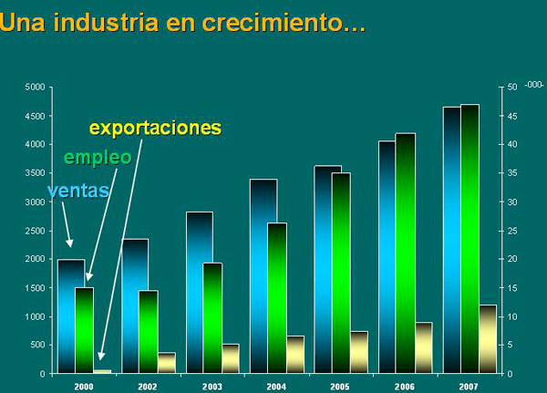
Fuente: Cámara del Software y Servicios Informáticos (CESSI), a través del portal oficial Educ.ar
URL: http://software.educ.ar/industria.php
La industria del software en Argentina está en plena expansión. El sector presenta una producción cercana a $4000 millones, y se estima que para 2006 la cifra trepará a $4700 millones.

Metodología de Selección

A través del análisis de artículos periodísticos reflejaremos cuales son los métodos utilizados actualmente para seleccionar personal que se adapte al perfil buscado.
Métodos de selección de personal
Los simuladores

Las áreas de recursos humanos aplican cada vez más una curiosa técnica que consiste en evaluar a los aspirantes actuando su puesto. ¿Hay que saber teatro para conseguir trabajo?

Por Cora Cáffaro. De la Redacción de Clarín.com.
conexiones@claringlobal.com.ar

¿Scouting o casting? No hay que extrañarse si, llamado a una entrevista laboral, además de demostrar sus virtudes, se debe “actuar” el puesto al que aspira. Cada vez más empresas reclutan y seleccionan su personal mediante Assessment Center (AC), una técnica grupal que busca “sacar una radiografía” de cada candidato a través de ejercicios de simulación, permitiendo observar, en vivo y en directo, su comportamiento entre pares.
La técnica consiste en proponer situaciones laborales hipotéticas que los postulantes deben resolver actuando como si fueran reales. Las performances son evaluadas por varios observadores, consultores y técnicos especialmente entrenados que determinan la idoneidad de cada candidato. Carlos Ramírez Passo, director ejecutivo de Atencionalcliente.ws y Licenciado en Psicología, cuenta: “El AC existe desde la Segunda Guerra Mundial pero hoy es un método ampliamente extendido. No sólo se aplica a la búsqueda y selección de perfiles para altos rangos sino también a postulantes que requieren de aptitudes específicas, sobre todo en las áreas de relaciones interpersonales, los teleoperadores o quienes deben desempeñarse en atención al cliente”.
En un escenario cada vez más específico y competitivo como el laboral, las dos técnicas tradicionales de selección de personal (el análisis del CV y las entrevistas individuales) parecen no ser suficientes al momento de predecir cómo va a actuar el candidato en sus actividades diarias. “En cambio, el principio del AC aclara el panorama. La observación directa de una muestra de comportamiento, en situaciones que son características del puesto a cubrir, es la mejor manera de predecir las actitudes y asegurarse el éxito”, dice Ramírez Passo.
Faena Hotel + Universe empezó casi un año antes de su inauguración a reclutar y entrenar a su personal usando técnicas de improvisación teatral. Y, directamente, incorporaron a una actriz (Valeria Lois) en el departamento de Recursos Humanos. “La selección del personal se hizo con la guía de una persona del teatro, que fuera capaz de encontrar en la gente ciertas actitudes personales necesarias para el puesto. Una persona de formación típicamente hotelera primero evalúa si el candidato es capaz de hacer el trabajo. A nosotros, en cambio, nos parecía importante saber cómo era el candidato, su forma de ser y lo dedicado y genuino que era a la hora de desenvolverse, algo fundamental para ser parte de esta película”, cuenta Maximiliano Broquen, que fue el casting manager y hoy es director de operaciones en el hotel.
“Para que la técnica sea efectiva, todos los postulantes deben estar técnicamente aptos para el puesto, contar con similares niveles académicos y, de ser posible, encontrarse dentro de un mismo rango de edades”, explica Paula Moroni, de la consultora Adecco Argentina. Cuando ya se ha definido el perfil buscado y las variables a evaluar, se elige el “juego”. Por ejemplo: situaciones de negocios, discusiones con roles asignados (o no), actividades de ejecución (los evaluados deben seleccionar y elegir entre un set de materiales que se les ofrece para desarrollar un producto en 3D y desarrollar una marca), análisis de problemas, etcétera. Luego se evalúan los resultados y se analizan los comportamientos. Pero el AC no sólo incluye ejercicios de simulación. “Es a la vez definido y flexible porque también incluye entrevistas y diferentes tipos de tests”, agrega Ramírez Passo.
La multinacional de servicios de tecnología Electronic Data System (EDS) utiliza AC desde 2002 para cubrir tanto equipos de servicio al cliente hasta niveles gerenciales. “Nos es útil para evaluar liderazgo, comunicación, toma de decisiones, negociación, trabajo en equipo, niveles de estrés, manejo de situaciones grupales, conflicto y productividad”, cuenta Liliana Moya, directora regional de capacitación y desarrollo para Latinoamérica de EDS. “Hace poco hicimos una búsqueda masiva de call takers -recepcionistas-. Se reclutaron cien personas que se ajustaran a los skills -habilidades- solicitados. Se evaluaron competencias como dicción, vocabulario y claridad; manejo de conflicto, negociación y empatía”, agrega en lenguaje técnico María de la Paz Del Cioppo, la gerente de capacitación y desarrollo para Argentina y Chile. Así como el proceso de selección de personal se ha convertido en uno de los realities más exitosos de la televisión, no es extraño que para trabajar haya que demostrar el histrionismo en las tablas.
Fecha: 8 de Julio de 2005
Fuente: Diario Clarín
URL: http://www.clarin.com/diario/2005/07/08/conexiones/t-1010246.htm

Este artículo muestra la necesidad creciente de contratar personal cada vez más calificado. Actualmente, cuando se contrata personal, la empresa debe asegurarse que el empleado sea exactamente lo que necesita, es por eso que resurgen procesos que permiten evaluar características que son difíciles de analizar en una entrevista, tales como el liderazgo. El Assesment Center (AC) es uno de los procedimientos, que a pesar de que no es reciente, actualmente ha comenzado a ser un proceso popular en lo que respecta al reclutamiento de personal.
A medida que avanzan el tiempo, aumentan los conocimientos. Y se exigen mejores características en los empleos que se ofrecen. El AC es un reflejo de la sociedad cambiante en la que vivimos.

¿Qué buscan las empresas?

No solamente se evalúan conocimientos, sino experiencia, motivación, y, fundamentalmente, adaptabilidad al nuevo entorno organizacional.

Por Martín Sandoval
Fundamentalmente, se requieren dos aspectos: aptitud y actitud.

Lo primero, entendido como capacidad y experiencia. Lo segundo, como predisposición a aceptar el desafío de ocupar la posición laboral con éxito.
Esto puede parecer simple, pero resulta básico.
Y debe subyacer como mensaje en las respuestas que siguen a la pregunta:
¿Por qué debemos contratarlo a Usted?
La respuesta podría ser: "Por razones técnicas y personales. En cuanto a lo primero, desarrollé exitosamente gestiones similares a las requeridas para el puesto de la búsqueda de referencia. En cuanto a las características personales, soy adaptable..."
Esta sugerencia puede resultar obvia y simple, aunque la experiencia como Selectores de Personal indica que son pocos los postulantes que contestan satisfactoriamente a esta pregunta, tal vez una de las más relevantes en una entrevista laboral.
En Selección de Personal, son dos los que eligen: la Empresa y el candidato elegido. Siendo realistas, y teniendo en cuenta la situación actual, obviamente la empresa está en una situación de ventaja, ya que son contados los casos de personas que tienen varias oportunidades laborales simultáneas para elegir.
Aunque no debe perderse de vista, el entrevistado siente ansiedad porque lo elijan, al mismo tiempo que el Selector está ansioso de cubrir la posición. Con el CV en la mano, antes de iniciar la entrevista, seguramente se pregunte mentalmente: "¿Será ésta la persona para cubrir el puesto?".
Otras preguntas globales que el Selector debe contestar afirmativamente para elegir al postulante que cubrirá el puesto:
* ¿Puede hacerlo?
* ¿Sabe hacerlo?
* ¿Quiere hacerlo?
* ¿Cómo se adaptará al entorno organizacional?
Como se verá, no solamente se evalúan conocimientos, sino experiencia, motivación, y, fundamentalmente, adaptabilidad al nuevo entorno organizacional.
Lic. Martín Sandoval
Especialista en Coaching de Carrera®
mscoach@fibertel.com.ar www.mscoach.com.ar
Autor del libro "¿Busca Trabajo? Venda sus Servicios", Lugar Editorial
Fuente: bumeran.com.ar
URL: http://www.bumeran.com.ar//aplicantes/contenidos/zonas/66870/articulo.html
Este artículo muestra los factores importantes al momento de contratar una persona. No solo es indispensable un buen currículo, sino también las respuestas que se dan al momento de hacer la entrevista, las cuales reflejan características esenciales del entrevistado, que son decisivas para la elección de personal que se adapte a lo que le empresa necesita y además se adapte a las características de la empresa con facilidad.
Procesos de selección: estrategias para ser "el" elegido Volver al listado
La jefa de Empleos de Syngenta Agro sostiene que el error más frecuente es la tendencia a seguir estereotipos al estilo de recetas para manejarse en las entrevistas, creyendo que de ese modo se pueden disimular las debilidades.
Por Andrea Rosciani
Algunos piensan que cuantas más hojas tiene el CV, más importante es la experiencia laboral y la realidad es que un buen CV debe indicar de manera concisa la experiencia de la persona, lo cual permite que se abran preguntas que podrán despejarse luego, en una futura entrevista.
Uno de los errores habituales a la hora de buscar trabajo es considerar que si uno se postula a la mayoría de las búsquedas que salen publicadas, seguramente tendrá posibilidad de que lo llamen para una entrevista. La realidad en este caso es que para conseguir un trabajo que nos satisfaga, nosotros mismos debemos saber en primer lugar hacia donde queremos dirigirnos y sólo después aplicar a las posiciones que más se acerquen a nuestra expertise e intereses.
* Las entrevistas:
El error más frecuente es la tendencia a seguir “estereotipos” al estilo de “recetas” para manejarse en las entrevistas, creyendo que de ese modo se pueden disimular las debilidades: saludar de determinada manera, moverse de tal o cual modo, no decir algunas cosas, explayarse en otras. Lo que aquí sucede es que en la entrevista terminamos dando una imagen muy poco natural, que no colabora en lo más mínimo en el avance del proceso de selección. Lo ideal aquí es mostrarse tal cual uno es, entendiendo el contexto en el que nos estamos desenvolviendo, que requiere dar de nosotros lo mejor, aceptando también nuestras falencias.
Llegar a la entrevista con poco conocimiento de la compañía en la que estamos siendo entrevistados puede ser otro error que, más allá de las conclusiones que pueda sacar nuestro entrevistador, no nos permitirá ser lo suficientemente profundos al momento de indagar información que nos puede ser de utilidad para tomar la decisión de si es esa o no la cultura de compañía en la que querríamos trabajar. Hoy la tecnología facilita el acceso a información, por lo que es recomendable hacer una visita a la web de la compañía para que se nos abran preguntas para el momento de la entrevista.
* Las evaluaciones complementarias
En general este tipo de evaluaciones generan ansiedad de por sí, pero dejarnos vencer por esta ansiedad puede ser contraproducente, dado que no dejará que mostremos lo mejor de nosotros mismos. Es cierto que mucha responsabilidad en este caso está del lado del entrevistador, que debe encargarse de generar un buen clima, pero entender que estas instancias son las habituales y que se realizan con la idea de encontrar tanto el mejor candidato como el mejor puesto para esa persona, nos permite distendernos y pasar esta etapa con menos presión.
*El seguimiento del proceso
Otra de las preguntas que se abren frecuentemente, tienen que ver con cuál es la actitud que debe tomarse una vez que pasó la entrevista y las evaluaciones complementarias y hay que “esperar los resultados”. En este caso el consejo es intentar encontrar el equilibrio, sabiendo, por un lado, que en general los procesos en las compañías toman su tiempo, dado que debe entrevistarse una cantidad de gente, conciliar agendas, etc. No obstante, respetando los tiempos planteados en la entrevista, no está mal hacer un llamado mostrándonos interesados en el avance del proceso.
*Requerimientos del mercado
El mercado laboral es cada vez más competitivo y hay algunas variables que han cobrado un gran protagonismo a la hora de buscar candidatos: En primer lugar la formación universitaria, sobre todo en las Compañías Multinacionales casi no hay puestos para quienes no acceden a este nivel de formación. Complementariamente, un manejo eficiente de herramientas informáticas y un nivel avanzado de idioma ingles son requisitos indispensables. En cuanto a características de personalidad, si bien para cada puesto se necesitan estilos diferentes, es muy valorada la proactividad y la predisposición para el trabajo en equipo, cualidades que facilitan amoldarse a las exigencias de las empresas de primer nivel.
Fuente: bumeran.com.ar
URL: http://www.bumeran.com.ar/aplicantes/contenidos/zonas/560/73720/articulo.html

Este artículo muestra la importancia de las entrevistas, cómo debe el entrevistado actuar, y la preparación que debe tener al momento de ser entrevistado, por ejemplo, conocer la empresa en la que se está postulando.
Nuevamente, este artículo refleja que la entrevista da información decisiva para la contratación, información que va mas allá de la que se encuentra plasmada en el currículo.
10 errores comunes en las entrevistas IT
Llegás puntual, la descripción del trabajo es perfecta para vos, la imagen de la oficina te dice que ese es tu trabajo ideal. Entonces...¿qué puede salir mal? Mucho.
Por Valeria Pasmanter
Todos cometemos errores. De acuerdo con los selectores de personal, los profesionales en tecnología son más propensos a cometer algunos deslices durante las entrevistas. Para evitarlos, lo mejor es conocerlos de antemano. La preparación de la entrevista es clave.
Te proponemos un recorrido por los 10 errores más comunes para que evites cometerlos:
1- Apariencia
Los profesionales de sistemas usualmente se visten de la cintura para arriba, nos cuenta un importante CEO de una consultora en tecnología. Visten pantalones arrugados y zapatillas. Esa no es exactamente la imagen que deben proyectar, asegura Liz Ryan –Consultora en Recursos Humanos-, añora los días en que no se tenía en cuenta la indumentaria para ocupar determinada posición.
2- Cuidado con la Arrogancia
Muchos “expertos en sistemas” parecen muy arrogantes durante las entrevistas laborales, dice Sean Chou, CTO de una compañía de Software. La mayoría son muy talentosos, comenta, pero lo que sale es la arrogancia. Es preferible la confianza a la arrogancia. “Esta última sugiere que no pueden trabajar en equipo”, dice Chou.
3- Habilidades sobrevaluadas
Las certificaciones y otras credenciales importan y mucho. Tu conocimiento técnico también, pero recordá: estás ahí para servir a las necesidades de la organización, y no para demostrar lo talentoso que sos en J2EE o SQL. Vos tenés que ser más que una fusión de tus habilidades.
4- Poco comunicativos
La falta de habilidades comunicativas suele formar parte de la reputación que se ganaron los profesionales de sistemas. Obviamente, se trata de un estereotipo. Tu esfuerzo debe estar puesto en demostrar que tenés habilidades para el diálogo y para el trabajo en equipo. Los profesionales en tecnología que poseen la capacidad de explicar claramente los conceptos técnicos a los clientes o a personas que no manejan ese lenguaje con facilidad, tienen una gran ventaja a la hora de conseguir empleo.
Tenés que pensar cada pregunta como una invitación a una conversación. Un simple “sí” no es una respuesta apropiada para una pregunta. Por ejemplo: la pregunta “¿Trabajaste con C++?”, tiene que ser vista como una oportunidad para discutir el valor agregado que le podés brindar a la empresa.
5- Hablá con ejemplos
Si te preguntan cuan familiar te resulta el C++, no digas simplemente “Yo me considero un experto”. Los ejemplos, son también una invitación al diálogo. Aprovechá esa oportunidad para contarle cuanto tiempo trabajaste con ese lenguaje de programación, que porcentaje de tu tiempo invertís en programar, en testear y cuáles han sido tus logros. Intentá usar verbos de acción (planear, iniciar), que demuestren tu liderazgo (organizar, dirigir) y tus resultados (aumentar, contribuir a) cuando te sea posible.
6- Sin preparación previa
Con la cantidad de información disponible que existe hoy en día, no hay excusa para que alguien no vaya preparado a una entrevista.
La preparación no significa solamente tener conocimiento sobre la empresa, sino incluye la investigación profunda sobre la firma y la industria.
7- Falta de interés
A veces, los candidatos no demuestran interés al no preguntar a cerca de la industria, de los competidores, de los problemas más importantes que enfrenta la compañía.

Esto sale a relucir, la mayoría de veces, cuando se pregunta a los candidatos si tienen alguna pregunta. Nunca digas no. Tené preparada alguna pregunta de antemano. Eso demuestra que tenés interés, y que estás lo suficientemente preparado como para tomar el puesto de trabajo.
8- Demasiado impaciente para las gratificaciones
Las preguntas a cerca de los días por enfermedad, vacaciones y otros beneficios te las podés reservar para hacerlas a Recursos Humanos, preferentemente después de la oferta de trabajo. Tratá de mantener distancia de ese tipo de preguntas, al menos en la primera entrevista.
9- Demasiado Casual
Las entrevistas pueden ser asuntos formales. El entrevistador, fija el tono. Sin embargo, los “especialistas en tecnología” tienden a ser bastante informales en las entrevistas. Esto puede ser visto como una falta de seriedad o de interés en el trabajo. Demostrá siempre profesionalismo.
10- Problemas al cierre
A muchos de ellos les cuesta cerrar una entrevista. En lugar de enfatizar como les gustaría unirse a la compañía o preguntar cuál es el siguiente paso en el proceso de selección, ellos dejan que la entrevista se “desvanezca”. No cierran una entrevista, y no se terminan vendiendo. Un buen cierre: te sugerimos hacer una simple pregunta: “¿Cómo sigue el proceso?”
Fuente: bumeran.com.ar
URL: http://www.bumeran.com.ar/aplicantes/contenidos/zonas/200/69400/articulo.html
Nuevamente este artículo trata de la importancia de las entrevistas, y de los errores en los que se cae comúnmente, los cuales es importante conocerlos para así poder evitarlos. Y de esta forma concurrir a una entrevista preparados para que ésta transcurra de la mejor manera posible. Ya que, como se dijo anteriormente, la entrevista da información clave para la elección del personal.
Avisos Utilizados
FUENTE: computrabajo.com.ar

1. - Soporte tecnico Cordoba
Importante emp. Solicita soporte tecnico con el experiencia comprobable en el area. Urgente!!!
Localidad: Cap. Fed. - Córdoba
Salario: A convenir
Fecha: 18 de mayo de 2006
2. - Soporte Tecnico Cordoba
Imp. Emp. Solicita Soporte tecnico on site I nivel. Debe tener exp. comprobable en el area informatica,posicion a cubrir con urgencia""
Localidad: Cordoba - Córdoba
Salario: Entre 800-900
Fecha: 16 de mayo de 2006
3. - Help Desk Cordoba"Urgente"
Imp. Emp, solicita de modo urgente!! Help Desk que resida en la pcia de cordoba para brindar soporte telefonico . Amplia experiencia en el area comprobable.posicon a cubrir con Urgencia!!!!!
Localidad: Cordoba - Córdoba
Salario: Entre 800-900
Fecha: 6 de mayo de 2006
4. - Analista/Programador J2EE, JDeveloper (Oracle ADF)
Santex Standard: Empresa especializada en Offshore Outsourcing Services. Herramientas: Especialista en J2EE, Jdeveloper, PL/SQL, Oracle Application Server, Base de Datos Oracle y los productos relacionados con Oracle ADF. Habilidades: Conocimientos y manejo de herramientas de modelado para UML, metodología orientada a objetos, herramientas de pruebas, controlador de versiones, experiencia en el análisis, diseño y desarrollo de componentes empresariales. Manejo de MS Office y MS Project. Trabajo en equipo, liderazgo personal y tecnológico. Experiencia: mínimo 2 años en el desarrollo de aplicaciones o componentes con las herramientas requeridas. Responsabilidades: Con base en requerimientos diseñar soluciones que permitan maximizar y optimizar el uso de las herramientas utilizadas. Desarrollar, probar y documentar las soluciones desarrolladas. Excelentes condiciones de contratación. Inglés Técnico Excluyente. Horario: de 12:00 a 21:00 hs.
Localidad: Córdoba - Córdoba
Salario: A convenir
Fecha: 6 de abril de 2006
5. - Ingeniero de Software .NET
Santex Standard: Empresa especializada en Offshore Outsourcing Services. Herramientas: Especialista en .NET y productos relacionados con esta tecnología. Sólidos conocimientos de SQL Server. Habilidades: Conocimientos y manejo de herramientas de modelado para UML, metodología orientada a objetos, herramientas de pruebas, controlador de versiones, experiencia en el análisis y desarrollo de componentes empresariales. Manejo de MS Office y MS Project. Trabajo en equipo, liderazgo personal y tecnológico. Experiencia: mínimo 2 años. Responsabilidades: Partiendo del análisis de los diseños elaborados por un Arquitecto/Especialista, desarrollar, probar y documentar soluciones totales o parciales para ser entregadas al cliente o utilizadas en una próxima etapa del proceso. Condiciones: Incorporación Inmediata. Excelentes condiciones de contratación. Inglés Técnico Excluyente. Horario de Trabajo: 9:00 a 18:00 hs. Localidad: Córdoba, Argentina.
Localidad: Córdoba - Córdoba
Salario: A convenir
Fecha: 6 de abril de 2006
6. - Ingeniero de Software J2EE
Santex Standard: Empresa especializada en Offshore Outsourcing Services. Herramientas: Especialista en J2EE y productos/tecnologías relacionados con este lenguaje de programación. Sólidos conocimientos de Bases de Datos Oracle, SQL Server, DB2, Sybase o My SQL, entre otras. Habilidades: Conocimientos y manejo de herramientas de modelado para UML, metodología orientada a objetos, herramientas de pruebas, controlador de versiones, experiencia en el análisis y desarrollo de componentes empresariales. Manejo de MS Office y MS Project. Trabajo en equipo, liderazgo personal y tecnológico. Experiencia: mínimo 2 años. Responsabilidades: Partiendo del análisis de los diseños elaborados por un Arquitecto/Especialista, desarrollar, probar y documentar soluciones totales o parciales para ser entregadas al cliente o utilizadas en una próxima etapa del proceso. Condiciones: Inglés Técnico Excluyente. Horario de Trabajo: 9:00 a 18:00 hs.
Localidad: Córdoba - Córdoba
Salario: A convenir
Fecha: 6 de abril de 2006
7. - Arquitecto/Especialista J2EE y JBOSS
Santex Standard: Empresa especializada en Offshore Outsourcing Services. Herramientas: Especialista en J2EE y productos JBOSS relacionados con este plataforma: JBoss Application Server, Apache Tomcat, Hibernate, JBoss Portal, JBoss jBPM, JBoss Cache, JBoss Eclipse IDE. Sólidos conocimientos de Bases de Datos Oracle, SQL Server, DB2, Sybase o My SQL, entre otras. Habilidades: Conocimientos y manejo de herramientas de modelado para UML, metodología orientada a objetos, herramientas de pruebas, controlador de versiones, experiencia en el análisis, diseño y desarrollo de componentes empresariales. Manejo de MS Office y MS Project. Trabajo en equipo, liderazgo personal y tecnológico. Experiencia: mínimo 3 años. Responsabilidades: Con base en requerimientos diseñar soluciones que permitan maximizar y optimizar el uso de las herramientas utilizadas. Desarrollar, probar y documentar soluciones totales o parciales para ser entregadas al cliente o utilizadas en una próxima etapa del proceso.
Localidad: Córdoba - Córdoba
Salario: A convenir
Fecha: 6 de abril de 2006
8. - Arquitecto/Especialista J2EE y BEA WebLogic
Santex Standard: Empresa especializada en Offshore Outsourcing Services. Herramientas: Especialista en J2EE y productos BEA WebLogic relacionados con este plataforma: BEA WebLogic Server®, BEA WebLogic Portal™, BEA WebLogic Integration™, BEA WebLogic Workshop™, BEA JRockit™. Sólidos conocimientos de Bases de Datos Oracle, SQL Server, DB2, Sybase o My SQL, entre otras. Habilidades: Conocimientos y manejo de herramientas de modelado para UML, metodología orientada a objetos, herramientas de pruebas, controlador de versiones, experiencia en el análisis, diseño y desarrollo de componentes empresariales. Manejo de MS Office y MS Project. Trabajo en equipo, liderazgo personal y tecnológico. Experiencia: mínimo 3 años. Responsabilidades: Con base en requerimientos diseñar soluciones que permitan maximizar y optimizar el uso de las herramientas utilizadas. Desarrollar, probar y documentar soluciones totales o parciales para ser entregadas al cliente o utilizadas en una próxima etapa del proceso.
Localidad: Córdoba - Córdoba
Salario: A convenir
Fecha: 6 de abril de 2006
9. - Arquitecto/Especialista .NET
Santex Standard: Empresa especializada en Offshore Outsourcing Services. Herramientas: Especialista en .NET y los productos de Microsoft relacionados con este Framework: Visual Studio, SQL Server 2000 (configuración, diseño y optimización), IIS (configuración y mantenimiento), C# y/o Visual Basic .NET. Habilidades: Conocimientos y manejo de herramientas de modelado para UML, metodología orientada a objetos, herramientas de pruebas, controlador de versiones, experiencia en el análisis, diseño y desarrollo de componentes empresariales. Manejo de MS Office y MS Project. Trabajo en equipo, liderazgo personal y tecnológico. Experiencia: mínimo 3 años. Responsabilidades: Con base en requerimientos diseñar soluciones que permitan maximizar y optimizar el uso de las herramientas utilizadas. Desarrollar, probar y documentar soluciones totales o parciales para ser entregadas al cliente o utilizadas en una próxima etapa del proceso. Inglés Técnico Excluyente. Horario: de 9:00 a 18:00 hs.
Localidad: Córdoba - Córdoba
Salario: A convenir
Fecha: 6 de abril de 2006
10. - Analista Programador PL/SQL Ssr
Importante empresa multinacional de tecnología, seleccionará: ANALISTA PROGRAMADOR PL/SQL Ssr. Se requiere: Experiencia comprobable mínima de 3 años de desarrollo con las herramientas Forms o Reports. (Excluyente) Conocimientos de plataformas Unix. (Deseables) Disponibilidad para trasladarse a Córdoba Capital. (Excluyente) Muy buenos modos de comunicación y capacidad de trabajo en equipo. Se ofrece: Sueldo acorde a la posición. Excelente forma de contratación. Excelente clima laboral. INDICAR REMUNERACIÓN PRETENDIDA
Localidad: Córdoba - Córdoba
Salario: $ 2500
Fecha: 17 de mayo de 2006
11. - Lider de Proyecto
Experiencia comprobable en desarrollo de SW, manejo de equipos de trabajo y proyectos informaticos. Experiencia en CMM,CMMI y UML. Profundos conocimientos en patrones de diseño. Nivel de ingles fluido. Disponibilidad Full time – Lugar de trabajo Cordoba. Se ofrecen importantes posibilidades de desarrollo y excelentes condiciones de contratación.
Localidad: Cordoba - Córdoba
Salario: 3000
Fecha: 16 de mayo de 2006
12. - Programadores JAVA/J2EE
Southern Solutions SA Incorporará: Programador/a Java - J2EE. Experiencia comprobable y capacidad de trabajo en equipo. Buen nivel de ingles requerido. Se ofrece relacion de dependencia, capacitacion continua y grandes posibilidades de desarrollo profesional.
Localidad: Cordoba - Córdoba
Salario: $2000
Fecha: 16 de mayo de 2006
13. - Desarrollador ASP
Desarrollador ASP con conocimientos avanzados: Excluyente: HTML, CSS, Javascript, ASP con integración COM, Dreamweaver MX y templates, nociones básicas de diseño, Lectocomprensión de Inglés. Deseable: ASP.Net, SQL.
Localidad: Córdoba - Córdoba
Salario: -
Fecha: 15 de mayo de 2006
14. - Administradores Windows NT/2000/2003
Importante empresa multinacional desea incorporar a su área IT Administradores de servidores Windows NT/2000/2003 Ssr y Sr. Requisitos: Amplia experiencia en similar posición Sólidos conocimientos en Administración de servidores Windows NT/2000/2003 (Back-ups, antivirus, parches, etc.) Certificaciones MCSA deseable. Disponibilidad full-time Residente en Córdoba o con posibilidad de realocarse en dicha ciudad.
Localidad: Córdoba - Córdoba
Salario: A convenir
Fecha: 15 de mayo de 2006
15. - Administrador Unix
Importante empresa multinacional desea incorporar a su área IT Administradores Unix Ssr y Sr. Requisitos: Amplia experiencia en similar posición. Sólidos conocimientos en Unix. Certificaciones deseable. Disponibilidad full-time. Residente en Córdoba o con posibilidad de realocarse en dicha ciudad.
Localidad: Córdoba - Córdoba
Salario: A convenir
Fecha: 15 de mayo de 2006
16. - Administrador de base de datos Oracle
Importante empresa multinacional desea incorporar a su área IT DBAs Oracle Ssr y Sr. Requisitos: Amplia experiencia en similar posición desempeñando tareas de tunning, back-ups, recovery, etc. Certificaciones deseable. Disponibilidad full-time Residente en Córdoba o con posibilidad de realocarse en dicha ciudad.
Localidad: Córdoba - Córdoba
Salario: A convenir
Fecha: 15 de mayo de 2006
17. - Técnico Programador
Programador en BB, Java, C y bajo nivel, con conocimientos de electrónica
Localidad: Córdoba - Córdoba
Salario: $850
Fecha: 13 de mayo de 2006
18. - Rep.Atención de clientes
Buscamos una persona, pref.varón de entre 20 y 30 años, con exper.mínima de 1 año en posiciones similares.Será su responsabilidad la atn.telefónica de llamadas entrantes al call, brindando respuestas satisfactorias a consultas y/o reclamos recibidos y registrarlos.Carga de información en software específico.
Localidad: Córdoba - Córdoba
Salario: a convenir
Fecha: 13 de mayo de 2006
19. - Desarrolladores y Analistas
FulfillTechnology SA. www.fulfill-tech.com/empleos Desarrollador DELPHI. Desarrollador WEB (Java/ASP). Analista Funcional / A.Testing. Soporte / Implementador. Conocimientos de Ingles y Portugues. Exelente ambiente laboral. Relacion de dependencia. Oportunidades de crecimiento.
Localidad: Córdoba. - Córdoba
Salario: A convenir
Fecha: 13 de mayo de 2006
20. - Diseñador Web Senior
Se necesita Diseñador Web Senior con conocimientos avanzados en Flash, PHP, XML, ASP, SQL (no excluyente)para desarrollos de proyectos virtuales. Enviar Curriculum con antecedentes laborales, detallando portfolio de proyectos realizados (excluyente). Conocimientos de Domotica (no excluyente)
Localidad: Cordoba - Córdoba
Salario: A convenir
Fecha: 11 de mayo de 2006

21. - Profesor de ASP3 y SQL
Estoy buscando Profesor (programador con experiencia que quiera enseñar) en ASP3 para enseñanza particular en Barrio Jardín. Proyectos base, como ABM, encuestas, upload de archivos, conexion con Base de Datos.
Localidad: Córdoba - Córdoba
Salario: A convenir
Fecha: 11 de mayo de 2006
22. - Vendedor
Vendedor c exp. Informática Empresa del rubro. Hasta 35 años Disp. Horaria. Enviar CV a rrhhseleccion06@yahoo.com.ar
Localidad: Córdoba - Córdoba
Salario: A convenir
Fecha: 11 de mayo de 2006
23. - Programador
Busco programador joven (menos de 25 años), de cualquier sexo, de ciudad de Córdoba o alrededores, con habilidades innatas para la programación. Si crees que reunís estas condiciones (no importa que no tengas un título ni experiencia laboral previa) comunicate conmigo indicando en el asunto "Computrabajo Ref. 12"
Localidad: Córdoba - Córdoba
Salario: A convenir
Fecha: 11 de mayo de 2006
24. - RH MASTER Selec. 2 DBA Oracle p/ multinacional
Seleccionamos DBA Oracle: ( 2 puestos ). Categoría senior y semi senior. REQUISITOS GENERALES: - Sexo indiferente, edad indiferente - Formación: mas allá de los estudios se requiere personal con experiencia ( excluyente ). Pueden ser estudiantes, egresados, etc, de las carreras de Informática, Electrónica y/o Telecomunicaciones. SE OFRECE: - Capacitación constante - Excelente remuneración - Posibilidades de carrera profesional - Estabilidad laboral - Pertenecer a una de las empresas más grandes del mundo del rubro IT - INICIO INMEDIATO.
Localidad: Córdoba - Córdoba
Salario: A convenir
Fecha: 11 de mayo de 2006
25. - RH MASTER Selec. 16 Administradores WINDOWS p/multinaciona
RH MASTER Selecciona Administradores WINDOWS ( 16 puestos ). Se requiere personal con experiencia, mitad seniors y mitad semi seniors. REQUISITOS GENERALES: - Sexo indiferente, edad indiferente - Formación: mas allá de los estudios se requiere personal con experiencia ( excluyente ). Pueden ser estudiantes, egresados, etc, de las carreras de Informática, Electrónica y/o Telecomunicaciones. SE OFRECE: - Capacitación constante - Excelente remuneración - Posibilidades de carrera profesional - Estabilidad laboral - Pertenecer a una de las empresas más grandes del mundo del rubro IT - INICIO INMEDIATO.
Localidad: Córdoba - Córdoba
Salario: A convenir
Fecha: 11 de mayo de 2006
26. - RH MASTER Selec. 16 Administradores UNIX p/ multinacional
Seleccionamos Administradores UNIX ( 16 puestos ). Se requiere personal con experiencia, mitad seniors y mitad semi seniors. REQUISITOS GENERALES: - Sexo indiferente, edad indiferente - Formación: mas allá de los estudios se requiere personal con experiencia ( excluyente ). Pueden ser estudiantes, egresados, etc, de las carreras de Informática, Electrónica y/o Telecomunicaciones. SE OFRECE: - Capacitación constante - Excelente remuneración - Posibilidades de carrera profesional - Estabilidad laboral - Pertenecer a una de las empresas más grandes del mundo del rubro IT - INICIO INMEDIATO.
Localidad: Córdoba - Córdoba
Salario: A convnir
Fecha: 11 de mayo de 2006
27. - RH MASTER Selecc Desarrollador Cobol
Con experiencia mínima de dos años en la materia, enviar CV con remuneración pretendida.
Localidad: Córdoba - Córdoba
Salario: A convenir
Fecha: 11 de mayo de 2006
28. - Desarrollador JAVA
Harriague+asociados selecciona Programadores JAVA: Conocimientos técnicos requeridos: • Lenguaje JAVA (Excluyente) • Conocimientos de IBM WebSphere / WebLogic • Manejo de Ingles Fluido Se ofrecen buenas condiciones de contratación. Los interesados enviar CV a rrhhcordoba@eds.com Ref: JAVA
Localidad: Cordoba - Córdoba
Salario: a convenir
Fecha: 11 de mayo de 2006
29. - Programador ASP.Net (C#)/SQL SERVER Freelance
Programador ASP.Net basado en C# Freelance, preferentemente en la ciudad de Cordoba Capital(no excluyente), con disponibilidad para trabajar desde su casa de 4 a 6hs, de Lunes a Viernes, debe contar con BANDA ANCHA. Con conocimientos en SQL Server(excluyente), y preferentemente en javascript, html. Con buen manejo de ingles, aunque no es excluyente. Para trabajar en proyectos para España, y EEUU. Buenas posibilidades de aprendizaje y experiencias tecnologicas. Se busca lograr un buen referente para poder tener trabajo continuo. Enviar CV por mail INDICANDO LA REMUNERACION PRETENDIDA por hora o fee mensual, quienes no detallen esto no seran tenidos en cuenta.
Localidad: Cordoba - Córdoba
Salario: A Convenir
Fecha: 11 de mayo de 2006
30. - Programador VB
Ing. en Sistemas para programacion en VB, .net, ASP, html, etc. Conocimientos de redes y entornos Windows y Linux. Experiencia minima 2 años. Dominio de ingles. Enviar CV con pretensiones economicas.
Localidad: Cordoba capital - Córdoba
Salario: a convenir
Fecha: 10 de mayo de 2006
31. - Diseñador/a Junior
Unicamente de Córdoba - Argentina. Para trabajar en el diseño e implementación de websites y diverso arte digital como banners, etc. Son requisitos fundamentales la experiencia comprobable en las siguientes tecnologías: - CSS - Flash - Dreaweaver - Corel o PhotoShop - Inglés (no excluyente) El trabajo es "3 horas por la mañana" y puede llevarse a cabo desde su hogar. Los candidatos deben tener un excelente nivel de comunicación verbal y escrita.
Localidad: Cordoba - Córdoba
Salario: A conveir
Fecha: 9 de mayo de 2006
32. - Programador PHP Junior
Programador PHP Junior conociemientos Linux, Apache, BBDD MySql, PostgreSQL, Experiencia en proyectos web Ingles oral y escrito Disponibilidad Full-Time Proactivo con ganas de estudiar y crecer. Solo en Córdoba Capital Colocar en asunto: programador PHP
Localidad: Cordoba - Córdoba
Salario: a convenir
Fecha: 9 de mayo de 2006
33. - Programador JSP/Java Junior - Senior
Programador JSP/Java Junior Linux, Tomcat, BBDD MySql y PostgreSQL Experiencia en proyectos web. Conocimientos PHP, MySQL, PostgreSQL y documentación. Disponibilidad Full-Time Proactivo con ganas de estudiar y crecer. Enviar pretensiones economicas y CV por email con el asunto JAVA.
Localidad: Cordoba - Córdoba
Salario: a convenir
Fecha: 9 de mayo de 2006
34. - RH MASTER Selec. 4 Programadores Visual Basic
P/ Importante Empresa Nacional c/ presencia Internacional. Ref. 1: 2 Programadores Visual Basic con SQL SERVER Ref. 2: 2 Programadores Visual Basic con ORACLE · Para los dos puestos se requiere personal Senior, con amplios conocimientos y mín. de 2 años de experiencia. · Sexo indiferente · Edad hasta 40 años. Enviar CV indicando remun. pretendida UGTE.
Localidad: Córdoba - Córdoba
Salario: $1800 o a convenir
Fecha: 6 de mayo de 2006
35. - Técnicos Electrónicos
Para empresa que se dedica a la instalación de sistemas de seguridad. Preferentemente con experiencia y disponibilidad horaria. Residentes en la Ciudad de Córdoba. Enviar CV con foto 4x4 y pretensiones económicas.
Localidad: Córdoba - Córdoba
Salario: $825 netos
Fecha: 5 de mayo de 2006
36. - Programador C
HARRIAGUE Y ASOCIADOS: Requiere PROGRAMADOR Requerimientos del puesto: - Lenguaje C (excluyente) - Uso de herramientas de control de versión (Clear Case preferentemente) - Manejo de UML 2 (preferentemente) o SDL - Testing de sistemas embebidos (incluso testing remoto) y creación de documentos de especificación de testing -Manejo de Sistemas operativos en tiempo real -Manejo de Ingles escrito y oral Los interesados enviar CV a currvita@gmail.com Ref: C
Localidad: Cordoba - Córdoba
Salario: a convenir
Fecha: 5 de mayo de 2006
37. - Capacitador / Soporte Técnico
Nuestra búsqueda está orientada hacia un estudiante universitario con conocimientos de Informática, para capacitar en el uso de nuestro sistema integral de gestión hospitalaria y dar soporte a usuarios.
Localidad: Córdoba Capital - Córdoba
Salario: A convenir
Fecha: 3 de mayo de 2006
38. - Programador Web Avanzado PHP / Mysql /MSSQL
Buscamos Programador Web Avanzado PHP / Mysql /MSSQL. Se valorarán conocimientos de ActionScript (Flash 8) Javascript / ASP. Enviar CV indicando remuneración pretendida por email.
Localidad: Córdoba - Córdoba
Salario: a determinar
Fecha: 1 de mayo de 2006
39. - Jovenes de 21 a 35 años
APEX America esta seleccionando jovenes entre 21 a 35 años para la apertura de nuestros nuevos contact centers de cordoba capital y salta capital. Los puestos a ocupar son de atencion al cliente para copañias de telecominucaciones e internet. Requisitos: Secundario completo Manejo de herramientas informaticas Disponibiliad horaria (turnos rotativos)
Localidad: Cordoba - Salta - Córdoba
Salario: $750 - $982
Fecha: 1 de mayo de 2006
40. - Programador C++
Estudiante o profesional de Carrera de Sistemas, con conocimientos y experiencia (excluyente) de programación en Lenguaje C++. Además del conocimiento del Lenguaje, se valorará lógica y normas de programación y la capacidad de investigación y aprendizaje. Son deseables además conocimientos en lenguaje VB. Edad hasta 35 años.
Localidad: Còrdoba - Córdoba
Salario: a convenir
Fecha: 27 de abril de 2006
41. - Lider de Proyecto
HARRIAGUE Y ASOCIADOS: Se requiere LIDER DE PROYECTO Requerimientos del puesto: -Experiencia acreditada en Gestión y coordinación de Proyectos -Muy Buen Manejo de relaciones interpersonales -Responsable -Actitud proactiva -Orientación al resultado -Habilidades de negociación -Actitud de servicio al cliente -Capacidad de Análisis. Disponibilidad para viajar Los interesados enviar CV a enviocc.rrhh@gmail.com Ref: Líder de proyecto
Localidad: Cordoba - Córdoba
Salario: a convenir
Fecha: 27 de abril de 2006
42. - Empleado P/ Compras
IMPORTANTE EMPRESA INFORMATICA Solicita empleado para su área de COMPRAS con experencia en puestos similares (excluyente)con excelente manejo del pac office y buen nivel de inglés, emitir su cv a nuestra casilla de correo consignando numero telefonico para citar a entrevista personal e indicar remuneración pretendida y horario disponible( part time). IMPORTANTE: En el asunto del mail deberán poner ref <4>. Prefernentemete sexo femenino ( no excluyente)
Localidad: Cordoba - Córdoba
Salario: a convenir
Fecha: 25 de abril de 2006
43. - Programador
Se necesitan programadores con conocimientos avanzados de VB6 o VB.NET (o ambos) y SQL Server, para desarrollar sistemas en capas. Se valorarán aunque no son excluyentes: experiencia laboral previa, título universitario, disponibilidad para viajar o trabajar durante la semana en otras localidades.
Localidad: Córdoba - Córdoba
Salario: desde $ 1.500
Fecha: 24 de abril de 2006
44. - Investigación de Mercados
Buscamos personas de entre 19 a 27 años de edad procedentes de las provincias de Misiones, Formosa, Chaco y de Paraguay, con experiencia en investigación de mercados, encuestas tanto teléfonicas como directas, censos,etc.(NO EXCLUYENTE). Deberán poseer secundario terminado, buena dicción, fluidez de vocabulario, buena memoria, escucha activa, excelente redacción y ortografía.
Localidad: Córdoba - Córdoba
Salario: aprox 600 pesos
Fecha: 24 de abril de 2006
45. - Analista Funcional Programador Oracle
Manejo de Developer y Discoverer (2 años mínimo) Experiencia en implementación de sistemas administrativos contables. Conocimiento de tango. Inglés técnico (no excluyente) Manejo de linux La persona se desarrollará sus actividades en la ciudad de Córdoba. Enviar CV a rrhh.@missfarama.com con remuneración pretendida.
Localidad: Córdoba - Córdoba
Salario: a convenir
Fecha: 21 de abril de 2006
46. - Analista Funcional Programador Oracle
Manejo de Developer y Discoverer (2 años mínimo) Experiencia en implementación de sistemas administrativos contables. Conocimiento de tango. Inglés técnico (no excluyente) Manejo de linux La persona se desarrollará sus actividades en la ciudad de Córdoba. Enviar CV a iconti@huellavirtual.com.ar con remuneración pretendida.
Localidad: Córdoba - Córdoba
Salario: a convenir
Fecha: 21 de abril de 2006
47. - Ing. en Sistemas / Programador Delphi
Ing. en Sistemas con experiencia de 1 o 2 años en puestos similares. Conocimientos de multiples lenguajes de programacion. Dominio de Delphi. Entornos Windows y Linux. Ingles avanzado.
Localidad: Cordoba - Córdoba
Salario: a convenir
Fecha: 21 de abril de 2006
48. - Servicio técnico
Buscamos personas que sepan identificar fallas a nivel hardware y software, instalación de sistemas operativos, Administración de Backups.
Localidad: Córdoba - Córdoba
Salario: a convenir
Fecha: 19 de abril de 2006
49. - Atención el interior
GRAN OPORTUNIDAD PARA VOS QUE SOS DEL INTERIOR. En DiCiCom apostamos a los jóvenes emprendedores, por eso te ofrecemos. Brindamos CAPACITACIÓN GRATUITA en las tecnologías Java y .Net, OFRECEMOS incorporación inmediata; ALOJAMIENTO PAGO. La búsqueda está orientada a Recibidos y Tesistas de las carreras de Ingeniería en Sistemas, Analista o Programadores. Envíénos su CV. Solicitamos escribir en asunto la ciudad o provincia de la que proviene.
Localidad: Córdoba - Córdoba
Salario: a convenir
Fecha: 19 de abril de 2006
51. - PROGRAMADOR PHP sin experiencia residente en Cba Capital
Se busca PROGRAMADOR PHP residente en Córdoba Capìtal para puesto en relación de dependencia. Enviar (excluyente): 1) CV actualizado con foto; 2) teléfono fijo en Cba; 3) Detalle de conocimiento en programación PHP; 4) especificación del nivel de inglés en lectura, escritura y conversación (puntuarse del 1 al 10 para cada skill); 6) referencias comprobables de carácter personal y/o laboral; 6) remuneración pretendida por jornada laboral de 8 hs
Localidad: Córdoba Capital - Córdoba
Salario: a convenir
Fecha: 19 de abril de 2006
52. - PROGRAMADOR PHP con experiencia residente en Cba capital
Se busca PROGRAMADOR PHP con experiencia residente en Córdoba Capìtal para puesto en relación de dependencia. Enviar (excluyente): 1) CV actualizado con foto; 2) teléfono fijo en Cba; 3) Detalle de conocimiento y experiencia en programación PHP (de tener códigos propios enviar urls o muestras); 4) especificación del nivel de inglés en lectura, escritura y conversación (puntuarse del 1 al 10 para cada skill); 6) referencias comprobables de carácter personal y/o laboral; 6) remuneración pretendida por jornada laboral de 8 hs
Localidad: Córdoba Capital - Córdoba
Salario: a convenir
Fecha: 19 de abril de 2006
53. - URGENTE - Lider de Proyecto J2EE
Importante empresa de Córdoba para desarrollo de negocios digitales incorporará Lider de Proyecto en Java/J2EE con conocimientos en Servlets, JSP, SQL, análisis y diseño en UML, frameworks Open Source (Struts e Hibernate), y XML, Sistema Operativo Linux/Windows e interés por las aplicaciones Open Source (no excluyente). Requisitos: Graduado o próximo a graduarse en las carreras de Ingeniería o Licenciatura en Sistemas. Sexo indistinto. Se busca personas dinámicas y flexibles, con capacidad de integración y trabajo en equipo, actitud innovadora y proactiva. Se ofrece: relación de dependencia, excelentes condiciones laborales, y oportunidades de crecimiento. Enviar CV, no olvidar remuneración pretendidad y foto.
Localidad: Córdoba - Córdoba
Salario: Excelente
Fecha: 18 de abril de 2006
54. - Programador de aplicaciones Cliente/Servidor
Licenciado en informatica o estudiante de ultimo año, con experiencia en programacion Powerbuilder o Visual Basic con empleo de base de datos relaciones
Localidad: Cordoba - Córdoba
Salario: a convenir
Fecha: 17 de abril de 2006
55. - Programador de Aplicaciones Web
Se requiere un Ingeniero o Licenciado en Sistemas, con dedicación full time, con experiencia en programación Java, JSP, y Servlets.
Localidad: Cordoba - Córdoba
Salario: a convenir
Fecha: 17 de abril de 2006
56. - Help Desk
Harriague + asociados requiere: OPERADOR DE MESA DE AYUDA - HELP DESK Buscamos estudiantes avanzados o profesionales recién recibidos de carreras de sistemas. - Experiencia en mesas de ayuda de sistemas - Conocimientos en Tecnología. Principalmente: Microsoft, Linux y Networking (TCP/IP, Routers, Switchs, Firewalls) - Manejo de Relaciones interpersonales. - Poseer capacidad de integración grupal y capacidad para aprender nuevas tecnologías. - Capacidad de Análisis. Proactividad, Tenacidad. - Capacidad para resolver problemas. Los interesados enviar CV a rrhhseleccion06@yahoo.com.ar REF: Help Desk
Localidad: Cordoba - Córdoba
Salario: a convenir
Fecha: 10 de abril de 2006
57. - RH MASTER Selec. Programadores JAVA y .NET p/ Autopartista
RH MASTER Selecciona P/ Importante Industria Autopartista Multinacional REF. 1: PROGRAMADORES JAVA: - 5 Semi Seniors y 2 Seniors: Con inglés fluido, tanto en lo escito como oral ( excluyente ) Sueldo a convenir: apartir de los $1800 h/ $3000 según calificación. REF. 2: PROGRAMADORES . NET: - 3 Analistas .NET Semi seniors, Asp. Net, C#, .NET Framework, con inglés fluído - 4 Analistas .NET Semi seniors, Asp. Net, C#, .NET Framework, sin inglés - 2 Arquitectos .NET Semi seniors: sin inglés - 2 Juniors .NET, Manejo de plataforma .NET, Visual Basic y SQL Server. Sueldo a convenir: desde los $1500 para junior hasta $ 2800/$3000 para especialistas.
Localidad: Córdoba - Córdoba
Salario: de $1500 a $3000
Fecha: 7 de abril de 2006
58. - Programador
Esperiencia en desarrollo minima de 1 año. Conocimientos de: -Visual Basic -SQL -ASP .Net. Dominio de inglés. Enviar referencias en asunto de e-mail: Referencia: Programador
Localidad: Cordoba - Córdoba
Salario: De acuerdo a nivel
Fecha: 5 de abril de 2006
59. - Ref: Diseñador Web - Freelance
Necesitamos personas con experiencia en diseño comprobado de páginas webs. Condición indispensable que viva en Córdoba. Conjuntamente con el CV enviar sitios de ejemplo para ver los diseños realizados. Para trabajar desde la casa.
Localidad: Córdoba - Córdoba
Salario: A convenir
Fecha: 30 de marzo de 2006
60. - Tipeador de Textos
Estamos buscando una persona que trabaje desde su casa tipeando textos. Con experiencia comprobable (Mínimo 2 años). Que sea responsable y asegure confidencialidad en el manejo de la documentación. Debe vivir en Córdoba (ARG) o sus alrededores. El trabajo lo realizará desde su casa. Enviar CV, con carta de presentación y costos. No olvidar de enviarnos referencias.
Localidad: Córdoba - Córdoba
Salario: A convenir
Fecha: 30 de marzo de 2006
61. - GruppoIT s.a
Buscamos programador conocimientos en ASP y Sql Server, Ingles (excluyente).
Localidad: Cordoba - Córdoba
Salario: a convenir
Fecha: 28 de marzo de 2006
62. - GruppoIT s.a
Buscamos programadores con conocimientos en ASP, VB6, .NET, SQL Server, para proyectos varios.
Localidad: Cordoba - Córdoba
Salario: a convenir
Fecha: 28 de marzo de 2006
63. - Administrador Unix Sr/SemiSr
ITTRON selecccionara Administradores Unix que tengan experiencia preferentemente en plataforma HP-UX (no excluyente), soluciones de storage XP512 (no excluyente). Se valorará conocimiento en otros flavors de Unix (AIX, Solaris y Linux) como asi tambien en soluciones de storage IBM (Linea DS). Es requisito excluyente dominio del idioma ingles escrito e ingles oral (no excluyente).
Localidad: Cordoba - Córdoba
Salario: Aprox. 1900 bruto
Fecha: 24 de marzo de 2006
64. - Programador VB ASP
Desarrollo de Aplicaciones Deberá poseer conocimientos de: Visual Basic SQL ASP. Experiencia mínima de 1 año. Envar en el asuto de e-mail: Referencia: PRogramador.
Localidad: Cordoba - Córdoba
Salario: De acuerdo a nivel
Fecha: 21 de marzo de 2006
65. - Programadores ASP - Senior
Se requieren Programadores ASP - Senior para imporatnte producto. Requerimientos del puesto: -Sólidos conocimientos en programación WEB (asp) --Conocimientos de programación orientada a objetos Los interesados enviar CV a inserción@fibertel.com Ref: ASP
Localidad: Cordoba - Córdoba
Salario: A conenir
Fecha: 17 de marzo de 2006
66. - Formacion Cobol
FORMACION CON SALIDA LABORAL: Harriague+asociados busca formar un equipo sólido para interesante proyecto en COBOL. Requisitos: - Profesionales de Sistemas o alumnos de la carrera de Sistemas de la Información - Expectativas de comenzar a desarrollarse en el mercado laboral. Se ofrece: ·Continuidad laboral e importante crecimiento en empresa de reconocida trayectoria. Los interesados enviar CV a rrhhcordoba@eds.com.ar Ref: FORMACION COBOL Marzo 2006
Localidad: Cordoba - Córdoba
Salario: a convenir
Fecha: 14 de marzo de 2006
67. - Cobol
Harriague+asociados selecciona profesionales con el siguiente perfil: -Programadores COBOL -Espíritu de Trabajo en equipo -Integración a trabajos interdisciplinarios y multi - tecnologías Los interesados enviar CV a rrhhseleccion06@yahoo.com.ar Ref: COBOL Marzo 2006
Localidad: Cordoba - Córdoba
Salario: a convenir
Fecha: 14 de marzo de 2006
68. - Cobol Cics
Harriague+asociados selecciona profesionales con el siguiente perfil: Programadores COBOL, COBOL CICS, DB2 Deseable – Fluido Manejo del lenguaje Ingles Soporte y mantenimiento de aplicaciones Experiencia comprobable Trabajo en equipo Los interesados enviar CV a rrhhseleccion06@yahoo.com.ar Ref: COBOLCICS Marzo 2006
Localidad: Cordoba - Córdoba
Salario: a convenir
Fecha: 14 de marzo de 2006
69. - Profesional Técnico-Comercial.
* Perfil Técnico-Comercial en productos de tecnología (Microsoft, Linux y Networking) * Administración de proyectos de tecnología (Implementaciones, migraciones, integraciones, investigación, etc) * Excelente presentación personal * Habilidades de negociación * Capacidad para relacionarse con facilidad * Actitud de servicio al cliente * Capacidad de Análisis. Proactividad, Tenacidad. Enviar CV a sergiovaquinta@yahoo.com.arcon Referencia (IT-COM)
Localidad: Cordoba - Córdoba
Salario: a convenir
Fecha: 13 de marzo de 2006
70. - Ejecutivo de Cuentas SSR/SR para Cordoba
Lugar de residencia: Ciudad de Córdoba Lugar de trabajo: Córdoba y provincias limítrofes. Perfil y experiencia requerida: &#61607;Profesional universitario de Ingeniería (Electrónica, Industrial, Telecomunicaciones o afín), Lic. en Administración de Empresas o Comercialización. &#61607;Experiencia comercial comprobable en el trato con Grandes Clientes Privados y con organismos de Gobierno (Preferentemente en el Mercado IT/TELCOS). &#61607;Conocimiento de procesos licitatorios tanto Públicos como privados &#61607;Manejo fluido de idioma inglés (oral y escrito preferentemente). Condición no excluyente. &#61607;Manejo de herramientas informáticas (Office, MS Project) y sistemas de gestión Principales funciones del puesto: &#61607;Gestión integral y planificación de las cuentas asociadas a su territorio bajo la metodología del Plan de Cuentas implementado por la Dirección Comercial. &#61607;Es responsable por el cumplimiento de los objetivos de ventas, ingresos y de objetivos por producto. &#61607;Controla las
Localidad: Cordoba - Córdoba
Salario: Muy interesante
Fecha: 11 de marzo de 2006

IT: Information Technology, Tecnología de la Información
Ver artículo “Las software factory recalientan el mercado laboral IT argentino”
Ver artículo “La especialización en tecnologías digitales, un pasaporte al empleo”

